

Lékařská fakulta

Ortoptická péče u akomodativního strabismu

Bakalářská práce

Anežka Monsportová

Vedoucí práce: Mgr. Bc. Barbora Čáslavská

Katedra optometrie a ortoptiky

Obor Ortoptika

Brno 2022



Bibliografický záznam

Autor: Anežka Monsportová  
Lékařská fakulta  
Masarykova univerzita   
Katedra optometrie a ortoptiky

Název práce: Ortoptická péče u akomodativního strabismu

Studijní program: bakalářský

Studijní obor: Ortoptika

Vedoucí práce: Mgr. Bc. Barbora Čáslavská

Rok: 2022

Počet stran: 55

Klíčová slova: akomodativní strabismus, akomodace, konvergence, vergenčně akomodační synkinéza, AC/A poměr, ortoptická péče

Bibliographic record

Author: Anežka Monsportová  
Faculty of Medicine  
Masaryk University  
Department of Optometry and Orthoptics

Title of Thesis: Orthoptic care of accommodative strabismus

Degree Programme: bachelor

Field of Study: Orthoptics

Supervisor: Mgr. Bc. Barbora Čáslavská

Year: 2022

Number of Pages: 55

Keywords: accommodative strabismus, accommodation, convergence, vergence accommodation synkinesis, AC/A ratio, orthoptic care

Anotace

Tato bakalářská práce je zaměřena na ortoptickou terapii akomodativního strabismu. Úvodní kapitoly poskytují teoretický základ týkající se akomodace, konvergence a hypermetropie. Dále navazuje kapitola zaměřená na akomodativní strabismus, charakteristiku jeho podtypů a etiologii každého z nich. Nejrozsáhlejší část bakalářské práce se věnuje ortoptické terapii akomodativního strabismu, jejímu principu a následnému přiblížení přístrojů a metod, které se pro ortoptické cvičení v případě akomodativního strabismu užívají. Součástí bakalářské práce jsou také dvě případové studie týkající se této diagnózy.

Abstract

This thesis deals with the orthoptic care of accommodative strabismus. The introductory chapters provide a theoretical basis for accommodation, convergence and hyperopia. These are followed by chapter focused on accommodative strabismus, the characteristics of its subtypes and the etiology of each of them. The main part of the thesis deals with orthoptic therapy of accommodation strabismus, its principle and the subsequent approach to devices and methods that are used for orthoptic exercise in accommodative strabismus. The bachelor thesis also includes two case studies related to this diagnosis.

Čestné prohlášení

Prohlašuji, že jsem bakalářskou práci na téma Ortoptická péče u akomodativního strabismu zpracovala sama. Veškeré prameny a zdroje informací, které jsem použila k sepsání této práce, byly citovány v textu a jsou uvedeny v seznamu použitých pramenů a literatury.

V Brně 14. dubna 2022 ....................................... Anežka Monsportová

Poděkování

Velmi ráda bych poděkovala vedoucí mé bakalářské práce Mgr. Bc. Barboře Čáslavské za odborné rady a připomínky, ochotu, vstřícný přístup a čas, který mé bakalářské práci věnovala. Poděkování patří také mé rodině za trpělivost a podporu během studia.

Obsah

Seznam obrázků 9

Seznam tabulek 10

Seznam pojmů a zkratek 11

1 Úvod 12

2 Akomodace a konvergence 13

2.1 Akomodace 14

2.2 Konvergence 15

2.3 Vergenčně akomodační synkinéza (VAS) 16

2.4 Poruchy akomodace a vergence 22

3 Hypermetropie 25

4 Akomodativní strabismus 27

4.1 Etiologie akomodativního strabismu 28

4.2 Rozdělení akomodativního strabismu 31

5 Ortoptická terapie akomodativního strabismu 34

5.1 Princip ortoptické léčby akomodativního strabismu 34

5.2 Přístroje pro ortoptickou léčbu akomodativního strabismu 36

6 Kazuistiky 47

6.1 Plně akomodativní strabismus 47

6.2 Atypický akomodativní strabismus 48

7 Závěr 50

Použité zdroje 51

Seznam obrázků

Obr. 1: Čočka při pohledu do nekonečna a do blízka, volně dle15 14

Obr. 2: Konvergence, volně dle9 15

Obr. 3: Konvergence symetrická a asymetrická, volně dle9 15

Obr. 4: Reflexní oblouk binokulární fúze, volně dle26 17

Obr. 5: Vergenčně akomodační synkinéza, volně dle30 17

Obr. 6: Integrační pyramida binokulárního vidění, volně dle12 20

Obr. 7: Duálně interaktivní model vergenčně akomodační synkinézy, volně dle12 21

Obr. 8: Duanova křivka schopnosti akomodace ve vztahu k věku9 23

Obr. 9: Průchod paprsků emetropickým a hypermetropickým okem, volně dle23 25

Obr. 10: Korekce hypermetropického oka spojnými čočkami, volně dle23 26

Obr. 11: Dělení strabismu, volně dle3 27

Obr. 12: Důsledky nekorigované vysoké hypermetropie, volně dle9 29

Obr. 13: Fyziologická VAS7 30

Obr. 14: Patologická VAS7 30

Obr. 15: Franklinovy brýle32 32

Obr. 16: Centrace bifokální čočky na střed zornice31 32

Obr. 17: Retropozice svalu4 33

Obr. 18: Resekce svalu4 33

Obr. 19: Obecné schéma motorické reakce mozku na podnět, volně dle30 35

Obr. 20: Schéma třístupňového adaptačního mechanismu vergence, volně dle30 35

Obr. 21: Rémyho separátor, volně dle12 37

Obr. 22: Diploskop38 38

Obr. 23: Šablona diploskopu a clona s otvory38 38

Obr. 24: Brewster-Holmesův stereoskop36 39

Obr. 25: Optimalizace AC/A poměru na Brewsterově-Holmesově stereoskopu, volně dle30 39

Obr. 26: Brockova šňůrka, volně dle35 41

Obr. 27: 3-Dot Card, volně dle35 41

Obr. 28: 3 kočky40 42

Obr. 29: Stereogram40 42

Obr. 30: Autostereogram18 43

Obr. 31: Tranaglyfy a vektografy15 44

Obr. 32: Vivid Vision24 45

Obr. 33: Barnyard Bounce44 46

Obr. 34: Step Vergence a Jump Duction43 46

# Seznam tabulek

Tab. 1: Vývoj lidského zraku11 13

# Seznam pojmů a zkratek

JBV – jednoduché binokulární vidění

D – dioptrie

m – metr

VAS – vergenčně akomodační synkinéza

tzv. – tak zvaný

např. – například

n. – nervus

OD – pravé oko

OS – levé oko

Obr. – obrázek

Tab. – tabulka

# Úvod

Strabismus je diagnóza, kterou se zabývali lidé již před našim letopočtem. Jedna z prvních zmínek sahá až do roku 450 před Kristem, kdy byl pojem strabismus vysloven Hippokratem.

Již na začátku našeho letopočtu postupně dochází k vývoji nových metod léčby šilhání, mezi něž se řadí především různé masky s otvory. V 9. století je poprvé zmíněn pojem okluze, následuje vyšetření pomocí zakrývacího testu, vznik prvního stereoskopu. V 19. století je proveden Johannem Friedrichem Dieffenbachem první úspěšný chirurgický zákrok strabismu. 19. století je pro rozvoj ortoptiky velmi důležité a zásadní. Franciscus Cornelius Donders objevuje souvislost mezi vysokou hypermetropií a konvergentním strabismem, na což navazuje Louis Emile Javal, zvaný též otec ortoptiky, cvičením relativní vergence na stereoskopu. 20. století proslavili především Claude Worth s prvním užitím termínu fúze nebo Ernest Edmunt Maddox s rozdělením vergencí. S touto bakalářskou prací je úzce spojen Rémyho separátor, který byl vynalezen v roce 1914 oftalmologem Albertem Remym. Jako první ortoptistka je přezdívaná Marry Madoxová. Marry zakládá v Londýně první ortoptickou praxi, podílí se na vzniku první Ortoptické společnosti, jejíž prezidentkou se následně stává. Právě díky ní probíhají v roce 1938 první profesní zkoušky ortoptistek.

Tato bakalářská práce je zaměřena na akomodativní strabismus a jeho ortoptickou péči. V úvodu obsahuje základní charakteristiku akomodace a konvergence, následně přibližuje princip jejich spolupráce, vergenčně akomodační synkinézy. První kapitolu uzavírají patologie vergence a akomodace. Druhá kapitola nám podá stručný přehled týkající se refrakční vady hypermetropie, která je s diagnózou akomodativního strabismu velmi úzce spjata. Celá třetí kapitola se týká akomodativního strabismu. V první podkapitole je čtenáři přiblížena především etiologie akomodačně refrakční a nerefrakční. Následuje podkapitola věnující se jednotlivým podtypům akomodativního strabismu a jeho charakteristickým znakům. Čtvrtá kapitola s názvem ortoptická terapie akomodativního strabismu je taktéž rozdělena na dvě podkapitoly. První z nich pracuje s teoretickým vysvětlením principu ortoptické léčby akomodativního strabismu a ujasňuje pojmy s léčbou spojené. Následně přichází popis konkrétních léčebných metod a přístrojů, využívaných právě u akomodativního strabismu. Závěrečná kapitola obsahuje dvě případové studie, kdy první z nich se týká pacientky s plně akomodativním strabismem, druhá přibližuje případ atypického akomodativního strabismu.

Cílem této práce je srozumitelně shrnout obecné poznatky o akomodativním strabismu, a především metodách a přístrojích využívajících se k jeho léčení.

# Akomodace a konvergence

Akomodace a konvergence jsou mezi sebou, společně s miózou, úzce propojeny. Jsou vyvolány fixací předmětu na blízko. Pokud je předmět přiblížen k oku, dojde ke změně směru pohledových os a obraz předmětu nedopadá do fovey, místa nejostřejšího vidění, ale temporálně od ní. Také se stává rozmazaným. Protože se obraz zobrazuje na nekorespondující místa sítnic, je vyvolán konvergenční souhyb. Díky konvergenci se osy vidění opět protínají v jednom bodě a je zamezeno diplopii. Následné rozostření obrazu vyvolá zapojení akomodace.7 Akomodace je způsobena činností ciliárního svalu. Celý tento proces je provázen miózou – zúžením zornic.1

Oko se začíná vyvíjet již v prenatálním období. Novorozenec však rozeznává v prvních dvou týdnech z důvodu nedostatečného vývinu sítnice pouze světlo a tmu. Také není schopen fixovat a oči vykonávají občas nekoordinované pohyby.   
Ve 2.-4. měsíci se zlepšuje zraková ostrost, objevuje se monokulární fixační reflex. Také postupně přechází vidění dítěte z tzv. alternujícího vidění, kdy novorozenec sleduje pouze pravým nebo levým okem, na vidění simultánní. Simultánní vidění znamená začátek binokulární spolupráce.10

Akomodace a konvergence se nevyvíjí souběžně. Dítě je schopno dříve konvergovat, tuto schopnost lze někdy prokázat již u tříměsíčního dítěte. V 6. postnatálním měsíci by však měla být stálá a plně vyvinutá. Schopnost akomodace je závislá na vývoji řasnatého tělíska, sítnice a centrálních spojů. V jednom měsíci je akomodace u kojence nastavena na stálých 18–20 cm. Postupně se s vývinem řasnatého tělíska reflex akomodace zlepšuje až do 4. měsíce. Spolupráce akomodace a konvergence se vyvíjí od 6. měsíce.1 Ve 12. měsíci by mělo být dítě schopno díky vyvinuté spolupráci akomodace a konvergence spojit vjemy obou očí v mozkovém zrakovém centru do jednoho.10

|  |  |  |
| --- | --- | --- |
| Věk | Vizuální schopnost | Dovednost |
| novorozenec | světlocit, skotopické vidění | pupilo-motorický a optokinetický reflex |
| 1. měsíc | monokulární periferní fixace | fixační a pohledový reflex |
| 2. měsíc | binokulární periferní fixace | konjugované pohyby (verze) |
| 3. měsíc | centrální fixace | disjungované pohyby (vergence) |
| 4. měsíc | akomodace | akomodačně konvergentní reflex |
| 6. měsíc | dokončen vývoj makuly | fúzní reflex |
| 9. měsíc | vizus 5/50 | upevnění reflexů fixace a pohledu |
| 2. rok | pojmenování předmětu | upevnění akomodačně konvergentního reflexu |
| 3. rok | vizus 5/10 | upevnění fúzního reflexu |
| 4.-6. rok | prostorové vidění | rozvoj a upevnění binokulárního vidění |

**Tab. 1: Vývoj lidského zraku11**

## Akomodace

Akomodace je proces, jehož stimulem je rozostřený obraz na sítnici. Její schopnost je závislá především na správně fungujícím ciliárním svalu, neporušeném závěsném aparátu a pružnosti čočky.1

Akomodace je umožněna díky meridionálním a cirkulárním vláknům ciliárního svalu, který je inervován třetím hlavovým nervem, n. oculomotorius. Při pohledu do blízka dochází ke stahu cirkulárních vláken. To způsobí uvolnění závěsného aparátu čočky a její vyklenutí. Následně je zvýšena optická mohutnost čočky a dochází také ke zvýšení lomivosti paprsků. Naopak při pohledu do dálky je akomodace vypojena. Inervovány jsou meridionální vlákna, která způsobí zvýšené napětí závěsného aparátu čočky a její napnutí. V důsledku dochází snížení optické mohutnosti optického aparátu oka a snížené lomivosti paprsků.10

Obr. 1: Čočka při pohledu do nekonečna (a) a do blízka (b), volně dle15

Akomodace je měřena v dioptriích (D) a její hodnota je u emetropického oka rovna převrácené hodnotě fixační vzdálenosti v metrech. Pokud je tedy fixační vzdálenost 1 m, akomodace dosahuje hodnoty 1 D, pokud je fixační vzdálenost 1/2 m, akomodace je rovna 2 D a tak dále. Fixační vzdálenost, ve které je využito maximum akomodační šíře je charakterizována tzv. blízkým bodem, punctum proximum. Je to nebližší bod, který je lidské oko schopno vidět ostře při maximální akomodaci. Jeho vzdálenost, tedy i rozsah akomodace, je závislá na věku. Punctum remotum, daleký bod, je nejvzdálenější bod, který ještě vidíme jasně bez zapojení akomodace.

Oblast vytyčena blízkým a dalekým bodem se nazývá akomodační oblast. V jejím rozsahu je díky akomodaci umožněno ostré vidění.2

Jako rozdíl převrácených hodnot dalekého a blízkého bodu je charakterizována akomodační šíře. Její hodnotu lze také vypočíst jako rozdíl statické (lomivost oka bez akomodace) a dynamické (lomivost oka změněná maximální akomodací) refrakce. Akomodační šíře charakterizuje míru akomodační schopnosti oka a vyjadřuje největší možný přírůstek optické mohutnosti oka podmíněný akomodací. Její hodnota se udává v dioptriích.13

## Konvergence

Konvergence je disjunktivní (vergenční) pohyb, který má za následek zvětšení úhlu tvořeného osami vidění (viz obr. 2). Výsledkem konvergence je nastavení os vidění tak, aby se opět protínaly v jednom bodě a bylo tím zamezeno diplopii.9

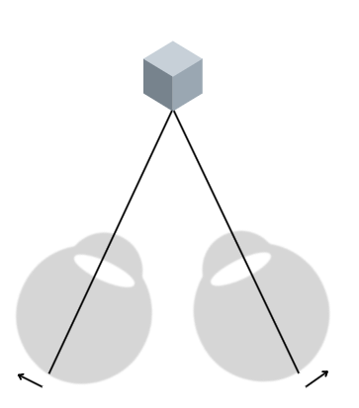

Obr. 2: Konvergence, volně dle9

Vergence byla v roce 1893 Maddoxem rozdělena na tři složky – vůlí ovladatelné vergenční pohyby, reflexní vergenční pohyby a fixační disparitu. Reflexní vergenční pohyby vůlí ovládat nelze a patří mezi ně vergence tonická, fúzní, akomodační a proximální.

Akomodační konvergence je navozena akomodací, kterou způsobí rozostřený obraz na sítnici. Poměr akomodační konvergence a akomodace je vyjádřen prostřednictvím AC/A poměru.10 Maddox zjistil, že akomodační vergence je vyvolána akomodací během fixace předmětu na blízko. Nebyl si však vědom, že vergence ovlivňuje také akomodaci, a proto nezvažoval interaktivní zpětnou vazbu.28

Tonická konvergence udržuje paralelní postavení očí a je vyvolána impulzy z mozkové kůry. Tato složka vergence je narušena pouze ve spánku, kdy nastává tzv. Bellův fenomén. Při tomto fenoménu se oči stáčí zevně a nahoru.

Vergence fúzní je vyvolána disparitou sítnicových obrazů a doplňuje vergenční akomodaci. Také upravuje osy vidění tak, aby se protínaly v jednom bodě a byla umožněna fúze vjemu obou očí v jeden.

Proximální vergence, někdy nazývána také psychická, je způsobena smyslem pro vzdálenost předmětu a projevuje se především při vyšetřování na synoptoforu a jiných přístrojích.10

Fixační disparita je charakterizována jako drobná fixační odchylka, při které se pohledové osy neprotínají ve fixačním bodě. Následně nedopadá obraz pozorovaného bodu na korespondující místa sítnice, ale na body lehce disparátní.12

Konvergenci lze také klasifikovat na symetrickou (viz obr. 3a) a asymetrickou (viz obr. 3b). Konvergence symetrická je vyvolána předmětem blížícím se v sagitální rovině. Naopak při asymetrické konvergenci se přibližovaný předmět ve střední rovině nenachází.1

Obr. 3: Konvergence symetrická (a) a asymetrická (b), volně dle9

Jako nejmenší vzdálenost, ve které ještě vidíme fixační předmět jednoduše, je definován blízký bod konvergence. Zjednodušeně lze říci, že je to bod, ve kterém jsou ještě oči schopny konvergovat, nevidí předmět dvojitě. Hodnotu blízkého bodu konvergence lze zjistit orientačně nebo pomocí konvergometru se stupnicí. Fyziologická hodnota blízkého bodu konvergence je u dospělých 8 cm, u dětí 5 cm.2

Hodnotu konvergence, propojenou s akomodací, lze hodnotit díky tzv. metrovému úhlu. Tato jednotka je charakterizována jako úhel, který svírají obě oči při fixaci předmětu vzdáleného jeden metr. Pokud emetropické oko sleduje předmět ve vzdálenosti jeden metr, měla by fixace na tuto vzdálenost vyvolat konvergenci velikosti jeden metrový úhel a akomodaci o hodnotě jedna dioptrie.9

## Vergenčně akomodační synkinéza (VAS)

Vergenčně akomodační synkinéza reprezentuje duálně interaktivní systém, to znamená, že v něm dochází k obousměrnému propojení vergence a akomodace. VAS má prostřednictvím vergence a akomodace hlavní vliv na řízení motorické složky fúze, jelikož udržuje geometrické i optické podmínky při sledování objektu v zorném poli. Toho je dosaženo pomocí správného postavení očí – vergence, oční motility a integrace akomodace a konvergence. Fyziologický a harmonický průběh vergenčně akomodační synkinézy je nezbytnou podmínkou pro jednoduché binokulární vidění.26

Podnětem pro zahájení motorické fúze je rozostření obrazu a jeho disparita. Motorická fúze je funkcí výhradně extrafoveální periferie sítnice. Pokud obrazy dopadají do fovey každého z očí, k motorické fúzi nedochází.9

Kromě motorické fúze se skládá reflexní oblouk binokulární fúze z percepční (dostředivé) a analytické (centrální) složky (viz obr. 4).26

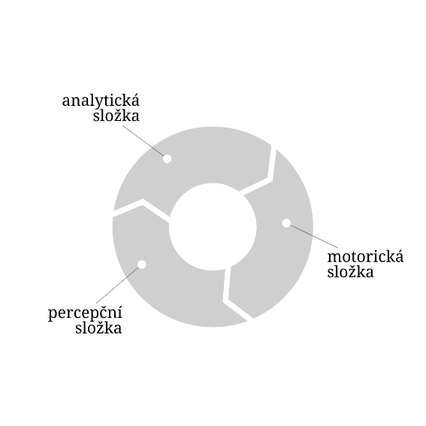

Obr. 4: Reflexní oblouk binokulární fúze, volně dle26

Zapojení motorické složky fúze (vergenčně akomodační synkinézy) je vyvoláno změnou proximity předmětu. Pokud se předmět přiblíží k pozorujícímu, změní se poloha pohledových os a obraz nedopadá do fovei, ale temporálně od ní (viz obr. 5a). Disparita extrafoveálních obrazů je velká, v důsledku čehož dojde ke konvergenci (viz obr. 5b) a k zamezení diplopie. Díky vykonání vergenčního pohybu dopadají fixační osy opět do fovey levého i pravého oka. Přiblížením předmětu se však mění požadavek na refrakci a obraz je rozostřen (viz obr. 5c). Prostřednictvím akomodace dojde k opětovnému zaostření a přiblížený předmět je viděn zřetelně (viz obr. 5d).26

Obr. 5: Vergenčně akomodační synkinéza, volně dle30

Děti, jejichž pupilární distance je malá a vyskytuje se u nich hypermetropie, vyžadují menší vergenční a větší akomodační odpověď než dospělí jedinci. Spojení mezi akomodací a vergencí proto nemusí být během vývoje optimální a může vést k binokulárním abnormalitám, jako je akomodativní strabismus, který se běžně projevuje mezi 2. a 3. rokem věku.27

### Akomodační konvergence a konvergenční akomodace

Donders (1864) dokázal, že mezi vergencí a akomodací funguje dualismus.29

Při zapojení akomodace je současně dodán impulz vergenčnímu systému, díky kterému dochází ke zvýšení konvergence.18 Očekává se, že každé emetropické oko by mělo na jednu dioptrii akomodace reagovat jedním metrovým úhlem konvergence.9 Tato akomodací vyvolaná konvergence se nazývá akomodační konvergence.18 Poměr akomodační konvergence ku akomodaci charakterizuje tzv. AC/A poměr.2

Naopak akomodaci navozenou konvergencí charakterizuje konvergenční akomodace.25 Pohled do blízka vyvolá konvergenci a dodává signál akomodačnímu systému. Tento signál vede ke zvýšení konvergenční akomodace. Poměr konvergenční akomodace ku konvergenci charakterizuje tzv. CA/C poměr. CA/C poměr udává, jak silný akomodační podnět (v dioptriích) je vytvořen danou konvergencí.16

**AC/A a CA/C poměr**

AC/A poměr je hodnota vrozená, až po presbyopický věk zůstává nezměněná. Udává množství akomodační konvergence, kterou vyvolá stimul o hodnotě 1 dioptrie akomodace. Je to pevný vztah, což znamená, že každá dioptrie akomodace vyvolá stejné množství akomodační konvergence.25

Při vyšší hodnotě AC/A poměru dochází k akomodativnímu strabismu, kdy pacient konverguje více metrových úhlů, než akomoduje dioptrií.2 AC/A poměr je možné upravit pomocí operace extraokulárních svalů, případně prostřednictvím léků nebo ortoptického cvičení.25

Velikost AC/A poměru lze zjistit užitím několika metod, kdy dochází ke změně akomodace při pohledu skrz konvexní nebo konkávní čočku.25 Mezi tyto metody patří metoda výpočtu, gradientní metoda, metoda grafická nebo klinické porovnání úchylky do dálky a na blízko.2

Měření AC/A poměru gradientní metodou se provádí na vzdálenost 40 cm.20 Nejprve dochází ke zjištění velikosti úchylky pomocí prizmat a zakrývací zkoušky. Úchylka se měří primárně bez předložených čoček. Následně je opět měřena úchylka pomocí prizmat, tentokrát dochází k předkládání konkávních a konvexních čoček, většinou o hodnotě ±3,0 D.25 Předřazení čoček vyvolá zvýšené nebo snížené akomodační úsilí, změnu akomodace.20

Další z metod pro určení hodnoty AC/A poměru je metoda výpočtu. Pro zjištění AC/A poměru pomocí této metody je potřeba změřit pupilární distanci vyšetřovaného a velikost heteroforie do dálky i do blízka. Při využití metody výpočtu je však velmi důležité použít správně znaménka při heteroforiích, tzn. + při esoforii a – při exoforii. Další potřebná veličina je hodnota akomodace do blízka.18 AC/A poměr se díky těmto veličinám následně vypočte dle vzorce:

Při užití grafické metody se měří velikost úchylky na synoptoforu nebo pomocí prizmat a zakrývacího testu. Měření se opakuje s použitím konkávních čoček, počínaje hodnotou −1,0 D s následným zvyšováním po 1 dioptrii až na −4,0 D. Pacient je instruován, aby fixoval stejnou značku při každém měření. Následně se vynese graf závislosti změny konvergence v prizmatických dioptriích na změně akomodace v dioptriích.25

Mezi často užívané metody patří také srovnání úchylky při fixaci do dálky a do blízka. Pokud je esotropie do blízka větší než 10 prizmatických dioptrií, poměr AC/A se považuje za vysoký. Tato metoda umožňuje rychlé a snadné vyhodnocení.6

Hodnoty zjištěné pomocí zmíněných metod se mohou značně lišit. Nižší hodnoty AC/A poměru může způsobit například vyřazení proximální konvergence u gradientní metody. Další z příčin těchto rozdílů je pupilární distance, na kterou je brán zřetel pouze v metodě výpočtu. V případě pacienta s větším PD je pravděpodobné, že hodnoty AC/A poměru budou vyšší. Naopak u pacienta s menším PD lze předpokládat poměr AC/A nižší.

Pro složitost jeho výpočtu se AC/A poměr v klinické praxi přiliš nevyužívá, zabývá se jím především v případě pacientů s akomodativním typem strabismu.9

Fyziologické hodnoty AC/A poměru se pohybují v rozmezí 3:1 až 5:1. Hodnoty nad 5:1 jsou považovány za nadměrnou akomodační konvergenci a hodnoty pod 3:1 za akomodační konvergenci nedostatečnou.9

Měření velikosti CA/A poměru je závislé na dvou krocích. První z nich je změření refrakční vady obou očí. Následně dochází k předkládání prizmat bází temporálně, což vyvolá konvergenci, a opět ke změření refrakční vady. Nakonec zbývá pouze porovnání refrakčních vad obou očí před a po předložení prizmatického hranolu.25

Fyziologická hodnota CA/C poměru je 1:10.16

### Integrace vergence a akomodace

Komplexní binokulární vidění je složeno z jednotlivých částí. Aby došlo ke správnému zpracování obrazu, musí se informace fragmentovat a následně integrovat. Také však nesmí být porušena funkce zrakové dráhy, způsobena například nitrolebními nádory nebo úrazy hlavy. Další z podmínek je propustnost aktivních synapsí, které vedou informace z levého a pravého oka. Pokud nedochází k rovnováze monokulárních signálů, vzniká útlum, ze kterého se může vyvinout až amblyopie.

Na začátku procesu fragmentace je tedy zpracován multisenzorický podnět z několika smyslů (např. sluch, čich, taktilní čití, zrak atd.). Po zpracování multisenzorického podnětu dochází k rozdělení retinálních obrazů z obou očí na informace o jednotlivých obrazových částech, vznikají 2 2D obrazy. Následně je rozkládán zrakový vjem na obrazové detaily. Tohoto je dosaženo pomocí receptivních polí gangliových, simplexních, komplexních a hyperkomplexních buněk. Tímto procesem je ukončena fragmentace a nastává integrace.

Integrační pyramida se skládá ze tří častí. První z nich je integrace akomodace a vergence, následuje senzomotorická integrace a multisenzorická asociace (viz obr. 6).

V této podkapitole je popsán první stupeň, integrace akomodace a vergence.26

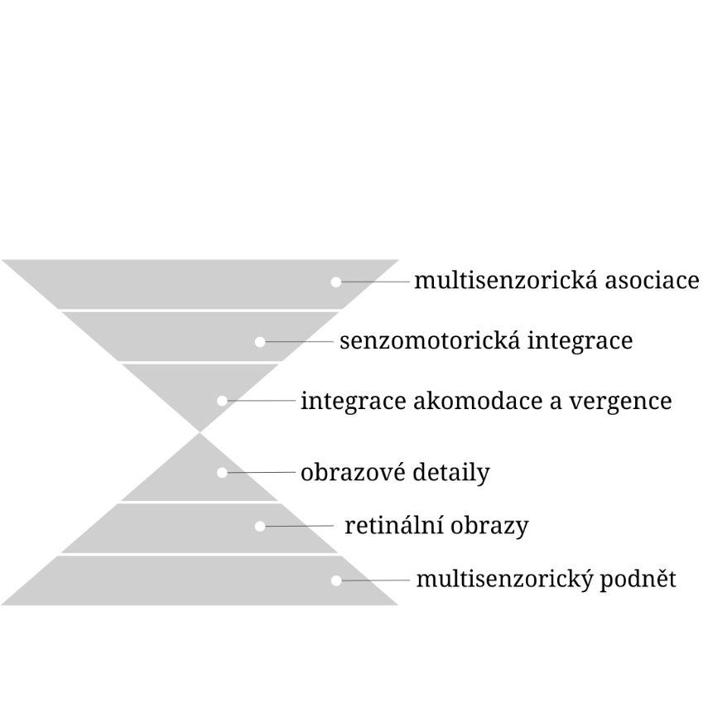

Obr. 6: Integrační pyramida binokulárního vidění, volně dle12

Je srovnáváno několik možných modelů interakcí mezi akomodací a konvergencí. Maddox (1886) předpokládal, že jak akomodační, tak vergenční reakce jsou řízeny primárně rozostřením, přičemž vliv disparity je relativně malý. Na druhé straně, Fincham a Walton (1957) se domnívali, že vergence vyvolaná detekcí disparity dominuje reakcím blízké triády.28

**Duálně interaktivní model vergenčně akomodační synkinézy (Fincham, Walton)**

Finscham a Walton předpokládali, že při detekci disparity je vyvolána tzv. balistická interakce. V této situaci dochází k naplánování, odstartování a provedení hrubého vergenčního nastavení očí, za nímž následuje jemné doladění pohybu. Celá reakce je odstartována hrubým generátorem, který umožní iniciální balistickou reakci bez zpětné vazby. Dále reaguje jemný generátor. Ten naváže na činnost hrubého generátoru iniciálním zpětnovazebným doladěním. Následně dochází k zajištění stabilizace vergenční bias prostřednictvím pomalého generátoru. Tyto tři děje jsou řazeny mezi rychlou vergenční adaptaci.

Pokud je podnět určitou dobu stabilní, stává se rychlá reakce energeticky nevýhodná a motorický systém proto aktivuje fázi pomalé reakce. Zde dojde k transformaci na tonickou stabilizaci, která je zajištěna tonickým generátorem. Činnost tonického generátoru odpovídá pomalé vergenční adaptaci. Na konci celého procesu dostává efektor pokyn k pohybu očí a dochází tak k vergenčnímu učení (viz obr. 7).26

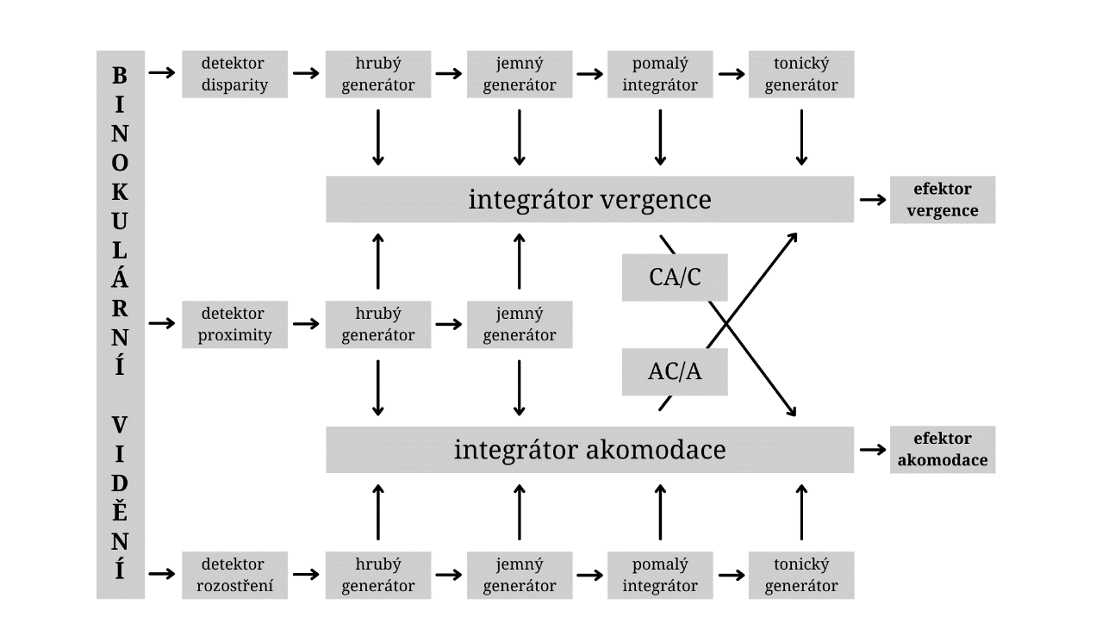

Obr. 7: Duálně interaktivní model vergenčně akomodační synkinézy, volně dle12

Ze schématu lze vyčíst, že všechny tři signály (signál o proximitě, disparitě i rozostření) vytváří současně jeden vizuální podnět. Tyto signály však mají rozdílnou sílu. Signál o rozostření je slabší než signál proximitní nebo disparitní. V případě vyřazení jednoho ze signálů vykompenzuje systém jeho funkci prostřednictvím zbývajících signálů.28

## Poruchy akomodace a vergence

**Poruchy akomodace**

Poruchy akomodace se dělí na dvě skupiny. První skupina je způsobena patologickými defekty a druhá je zapříčiněna fyziologickými ději.10

Mezi patologické poruchy se řadí exces akomodace. Vyskytuje se u myopů, a to především při dlouhodobém čtení nebo namáhání zraku při nedostatečném osvětlení. Mezi projevy této patologie patří nadměrná konvergence, astenopické potíže a myopizace oka.2

V opačném případě může nastat insuficience akomodace. Jedná o schopnost akomodace, která je nedostatečná, vezmeme-li v potaz refrakční stav a věk pacienta. Insuficience akomodace může být způsobena nedostatečnou kontrakcí ciliárního svalu, léky, nedostatkem vitamínů, virovou infekcí či traumatem.25 Často se objevuje u myopů či emetropů před 40. rokem života. Jako důsledek této patologie může vzniknout exces konvergence.1 Zlepšení je možno dosáhnout cvičením akomodace.10

Stav, ve kterém dochází ke kontrakci ciliárního svalu a není možná jeho relaxace, se nazývá spasmus akomodace.25 Tato patologie se často vyskytuje u pacientů s nekorigovanou či podkorigovanou hypermetropií nebo presbyopií. Mezi projevy patří myopizace oka a makropsie, což je vnímání pozorovaných předmětů větších, než jsou. V případě této patologie je nutná atropinová cykloplegie a následný předpis správné korekce.

Obrna akomodace může být způsobena aplikací cykloplegik, úrazy oka či infekcí   
CNS.1 Způsobuje zhoršení vizu do blízka (u pacientů s hypermetropií také do dálky) a je spojena s mydriázou. Její terapie spočívá v léčbě příčiny obrny akomodace.2

Mezi nejčastější a nejznámější patologie akomodace však řadíme presbyopii (stařeckou vetchozrakost). Je způsobena fyziologickým úbytkem akomodační šíře s věkem, kdy dochází ke snižování elasticity čočky a akceschopnosti ciliárního svalu. Hodnota presbyopie závisí na věku a refrakci oka (u emetropů výskyt po 40. roce života).2 Velikost akomodační šíře dosahuje v předškolním věku hodnoty 14 D, blízký bod se nachází ve vzdálenosti 7 cm. Postupně však klesá tak, že ve věku 45 let odpovídá hodnotě 4 D a v 60 letech pouze 1 D (viz obr. 8). Mezi příznaky presbyopie patří především prodlužující se čtecí vzdálenost, a v důsledku ciliárních spasmů zamlžené vidění nebo astenopické potíže (pálení a slzení očí, podrážděné oči, zvýšená únava, bolesti hlavy, nevolnosti).10

Cílem léčby je kompenzovat neschopnost očí zaostřit na blízké předměty. Možnosti léčby zahrnují nošení brýlové korekce (bifokálních, trifokálních nebo progresivních multifokálních brýlí), kontaktních čoček nebo podstoupení refrakčního chirurgického zákroku, např. implantace nitrooční čočky určené pro pacienty s presbyopií.14

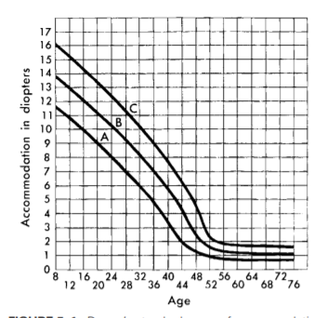

Obr. 8: Duanova křivka schopnosti akomodace ve vztahu k věku9

Při poruchách akomodace může docházet k poruchám soustředění, pozornosti, mlhavému vidění, bolesti hlavy nebo zvýšené únavě, která se projeví především při déle trvající práci na blízko.10

**Poruchy vergence**

Patologie vergence jsou obvykle řazeny do čtyř skupin: nedostatečná konvergence (insuficience konvergence), nadměrná konvergence (exces konvergence), nedostatečná divergence (insuficience divergence) a nadměrná divergence (exces divergence).10

Exces konvergence je stav, při kterém je velikost esotropie větší při fixaci do blízka než do dálky (rozdíl ve velikosti úchylky do dálky a do blízka bývá větší než 8 pD). Tato diagnóza byla poprvé popsána v roce 1864 Dondersem.17 Mezi její příčiny patří například nekorigované vertikální forie, silný vztah akomodace a konvergence (vysoký AC/A poměr) nebo nadměrná akomodace. Pro odstranění obtíží je důležitý předpis správné korekce. Jestliže nedojde ani po předpisu správné korekce ke zlepšení, je vhodné zkusit adici pro práci na blízko. Zlepšení je možno dosáhnout také ortoptickým cvičením.16

Insuficience konvergence je definována jako snížená schopnost konvergence při pohledu do blízka. Vyznačuje se exotropií při fixaci předmětu na blízko, na dálku je přítomno paralelní postavení očí.13 Charakteristickým znakem insuficience konvergence je také dále umístěný blízký bod konvergence. Za patologické se považují hodnoty vyšší než 10 cm.2 Mezi faktory urychlující manifestaci tohoto typu strabismu jsou nevhodné pracovní podmínky při práci do blízka, celkové oslabení organismu, únava nebo špatný psychický stav. Důvodem vzniku může být také nekorigovaná myopie nebo presbyopie. Mezi subjektivní příznaky patří astenopické potíže při práci na blízko, zamlžení obrazu nebo diplopie.16

Insuficience divergence se dělí v závislosti na vzdálenost fixačního bodu a velikosti esotropie na primární a sekundární. U primární je esotropie větší do dálky, do blízka je minimální. Naopak u pacientů se sekundární insuficiencí divergence je esotropie do blízka větší než do dálky.10 Léčba spočívá v korekci refrakční vady s následným ortoptickým cvičením, kde dochází především k rozšiřování negativní šířky fúze.16

Exces divergence je pravděpodobně způsoben zvýšenou inervací divergence. Při pohledu do dálky je provázen značnou exotropií. Při vyšetření je proto nutné dbát, aby dítě fixovalo minimálně na vzdálenost 6 metrů, kdy se úchylka manifestuje. Přítomnost astenopických obtíží je závislá na velikosti fúzní konvergence.10

# Hypermetropie

Hypermetropie je refrakční vada, známá též jako dalekozrakost. Jde o patologický oční stav, kdy se paprsky vstupující do oka sbíhají za sítnicí (viz obr. 9b).

Obr. 9: Průchod paprsků emetropickým (a) a hypermetropickým (b) okem, volně dle23

Hypermetropie je vadou vrozenou, oči každého novorozence jsou při narození dalekozraké. Rovnoměrně se však s růstem těla zvětšuje i předozadní délka oka. To by se mělo postupně stávat emetropickým, ve většině případů však nadále zůstává určitý stupeň hypermetropie.2 Ve vývoji hypermetropie hraje velmi důležitou roli pozitivní rodinná anamnéza.

Výskyt hypermetropie u dětí se v celém světě podle studie H.Hasshemi45 pohybuje přibližně kolem 4,6 %. U dospělých osob je dle této studie prevalence hypermetropie ve světě vyšší, a to 30,9 %. V Evropě se hodnota blíží 39 %.45

**Dělení**

Hypermetropii lze podle příčiny rozdělit na axiální (osovou) a refrakční. Axiální hypermetropie je stav, kdy je vzhledem k lomivosti optické soustavy oko krátké. Zmenšení axiální délky o 1 mm vede ke vzniku hypermetropie velikosti 3 dioptrie.45

U refrakční hypermetropie je naopak předozadní délka oka fyziologická, ale optická soustava má nízkou lomivost.5 Optická lomivost závisí především na indexu lomu očních médií, délce přední komory a zakřivení lomivých povrchů oka. Fyziologická hodnota celkové mohutnosti oka je 58,64 D.

Celkovou neboli totální hypermetropii dělíme na latentní a manifestní. Latentní hypermetropii je oko schopno překonat fyziologickým napětím ciliárního svalu. Manifestní hypermetropie se rozkládá do dalších dvou podskupin, hypermetropie fakultativní a manifestní. Hypermetropii fakultativní lze také zvládnout zvýšeným akomodačním úsilím. Manifestní hypermetropii absolutní již však oko pomocí akomodace nepřekoná.11

Dalekozrakost lze také klasifikovat dle stupně refrakční vady. Nízká hypermetropie se pohybuje do hodnoty +2,00 D, střední je v rozmezí od +2,25 do +5,00 D a vysoká hypermetropie nabývá vyšších hodnot než +5,25 D. U vysoké hypermetropie mívá sítnice zvýšený lesk a papila optického nervu může mít nejasný a rozmazaný okraj.22

Mezi symptomy této refrakční vady patří rozmazané vidění při pohledu do blízka, při vyšších hodnotách hypermetropie také do dálky.22 Pokud není hypermetropie korigována, může vést k astenopickým potížím, jako je pálení a slzení očí, zvýšená únava nebo bolest hlavy. Velká část dalekozrakých dětí však tyto symptomy nepociťuje díky velké akomodační šíři, schopnosti refrakční vadu překonat akomodací.23

**Korekce hypermetropie**

Hypermetropie se koriguje pomocí spojných čoček. Mezi nejčastější metody korekce patří brýle nebo kontaktní čočky.13

V případě absence astenopických potíží nebo strabismu a normální zrakové ostrosti není korekce do hodnoty +3,0 D u dětí nutná.13 Při hypermetropii vyšší než +3,0 D je však stálé nošení brýlí doporučeno. Velmi důležité je, aby byly děti do 15 let léčeny správnou brýlovou korekcí naměřenou v cykloplegii. Cykloplegie způsobí obrnu ciliárního svalu, v důsledku čehož dojde k vypojení akomodace. Dítě následně není schopno hypermetropii překlenout zvýšeným akomodačním úsilím.

Dospělí s vadou menší než +3,0 D brýle zpravidla odmítají. S manifestací presbyopie je vhodné předepsat brýle na čtení, popřípadě i trvalé nošení. V tomto případě jsou pacientovi předepisovány nejsilnější spojky, jejichž hodnotu snese.46

Při vyšších hodnotách přichází v úvahu korekce hypermetropie pomocí LASIK nebo jiné formy refrakční chirurgie. Nejvhodnější korekce však závisí individuálně na pacientovi, jeho očích a životním stylu.23

Obr. 10: Korekce hypermetropického oka spojnými čočkami, volně dle23

# Akomodativní strabismus

Akomodativní strabismus se řadí mezi manifestní konkomitantní strabismy.

Charakteristickými objektivními znaky této skupiny strabismů jsou volná pohyblivost očí ve všech pohledových směrech a primární úchylka, která je rovna úchylce sekundární.

Mezi subjektivní znaky, které pociťuje pouze pacient, se řadí nepřítomnost diplopie a ve většině případů ani jednoduchého binokulárního vidění.

Konkomitantní strabismus se dále dělí na konvergentní, divergentní, sursumvergentní (neboli hypertropie) a zvláštní formy. Akomodativní strabismus patří do skupiny konvergentní. Konvergentní strabismus představuje nejčastější formu šilhání, kdy se jedno nebo obě z očí stáčí nasálním směrem.2

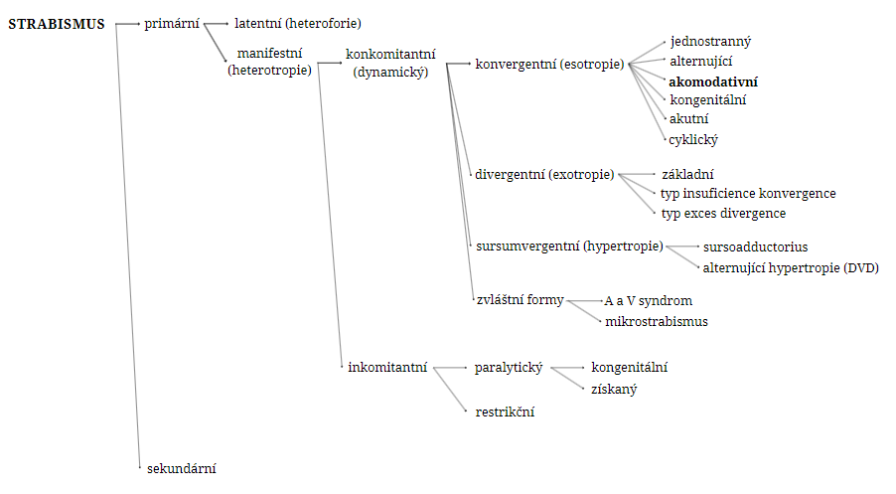

Obr. 11: Dělení strabismu, volně dle3

Akomodativní strabismus je charakterizován úchylkou, která se zvětšuje nebo manifestuje ve chvíli, kdy pacient akomoduje. Je způsoben nepoměrem mezi akomodační konvergencí a akomodací a je také úzce spjat s hypermetropií.1

Mezi typické znaky akomodativního strabismu patří manifestace obvykle mezi 6 měsíci a 7 lety, nejčastěji však mezi 2.-3. rokem. Ze začátku je úchylka intermitentní, postupně se ustálí.19 Akomodativní strabismus má ve většině případů dědičný základ, často je iniciován traumatem nebo nemocí.6

Podle Roberta P. Rutsteina6 se tento typ strabismu vyskytuje u dětí v 50 % případů konvergentních strabismů.

Akomodativní strabismus je dle etiologie dělen do 3 skupin – plně akomodativní, atypický a částečně akomodativní.2

## Etiologie akomodativního strabismu

Vznik strabismu mohou způsobit anatomické faktory, např. anatomické uspořádání fascií, vazů a kladek očnice, orientace a tvar bulbů a očnic nebo jejich velikost. Mezi další z příčin vzniku strabismu patří tzv. inervační faktory. Mezi inervační faktory se řadí společné pohyby extraokulárních a intraokulárních svalů, fixační reflex, fúzní reflex a působení nukleárních a supranukleárních oblastí, které řídí oční motilitu.9

Etiologií strabismu se zabývá také mnoho teorií, které se postupně během vývoje vědy rozvíjely a měnily.1

Tyto teorie úzce souvisí s pojmem fúze. Fúze je schopnost spojit dva zrakové vjemy z pravého a levého oka do vjemu jednoho. Dělíme ji na dva typy: fúzi senzorickou a motorickou. Senzorická fúze je schopnost mozku zaregistrovat signály z obou očí a vytvořit z nich jeden cílový vjem. Po následném zapojení motorické fúze dojde k reflexnímu postavení očí tak, aby podobné obrazy dopadly na korespondující místa sítnice.7

Právě Claud Worth předpokládal, že u pacientů s vyšším stupněm heteroforie nebo suprese může být přítomen defekt senzorické fúze. Díky dostatečné schopnosti motorické fúze se však úchylka nemanifestuje, oči jsou v paralelním postavení. Přechod latentního šilhání v manifestní mohl být podle něj vyvolán působením určitých podnětů, mezi něž řadil například hypermetropii, anizometropii, vysoké horečky, genetické faktory, porodní komplikace nebo okluzi. Tato Worthova zjištění vedla v roce 1903 ke vzniku jedné z teorií etiologie strabismu, kde tvrdil, že příčinou vedoucí ke strabismu je defekt schopnosti fúze.9

Další z teorií je teorie konkomitantního strabismu. Právě teorie konkomitantního strabismu dělí příčiny strabismu do dvou skupin, na etiologii vývojovou a neuroanatomickou. Etiologie vývojová je způsobena defektem na senzorické složce fúze. Konkomitantní strabismus této etiologie se vyskytuje častěji a má typičtější klinický obraz. Naopak etiologie neuroanatomickou způsobuje nedostatečnost motorické složky fúze, vyskytuje se vzácněji a její klinický obraz je atypický.7

### Etiologie akomodačně refrakční

Na akomodačně refrakční etiologii je založen vznik plně akomodativního strabismu. První příznaky se u tohoto druhu šilhání objevují okolo 1,5–2,5 roku, proto je tato forma šilhání někdy nazývaná také jako získané šilhání. Plně akomodativní strabismus je spojen s vrozenou hypermetropií, která přesahuje hodnotu +3,0 D.7 Obraz sledovaného předmětu se v tomto případě zobrazuje za sítnicí a dochází k jeho rozostření. Rozostřený obraz vyvolá následnou reflexní akomodační reakci. Akomodace je však synkineticky propojena s konvergencí, v jejíž důsledku dochází k hyperkonvergentnímu postavení očí.1

Tuto teorii popsal v roce 1860 Francius Cornelius Donders, který objevil spojitost mezi akomodací a konvergencí. Výsledky jeho zkoumání shrnul Donders ve větě: „Konvergentní strabismus téměř vždy souvisí s hypermetropií". V současnosti je ale formulace Dondersovy teorie pozměněna. Zní: „Příčinou vedoucí ke strabismu je akomodační úsilí (inervace) k překonání brýlové vady.“7

Vysoká hypermetropie však nemusí k plně akomodativnímu strabismu vést vždy. Pokud je fúzní divergence pro kompenzaci impulsu ke konvergování očí nedostatečná a je přítomný normální nebo vysoký AC/A poměr, rozvine se esotropie. Pokud jsou naopak amplitudy fúzní divergence pro zvládnutí esodeviací dostatečné, vznikne esoforie nebo ortoforie. V případě nízkého AC/A poměru může pacient zůstat ortotropní, protože konvergence vyvolaná nadměrnou akomodací je normální. U další skupiny pacientů může dojít k upřednostnění rozmazaného vidění před neustálým úsilím nadměrné akomodace. V těchto případech může dojít k rozvoji anizometropické amblyopie. 9

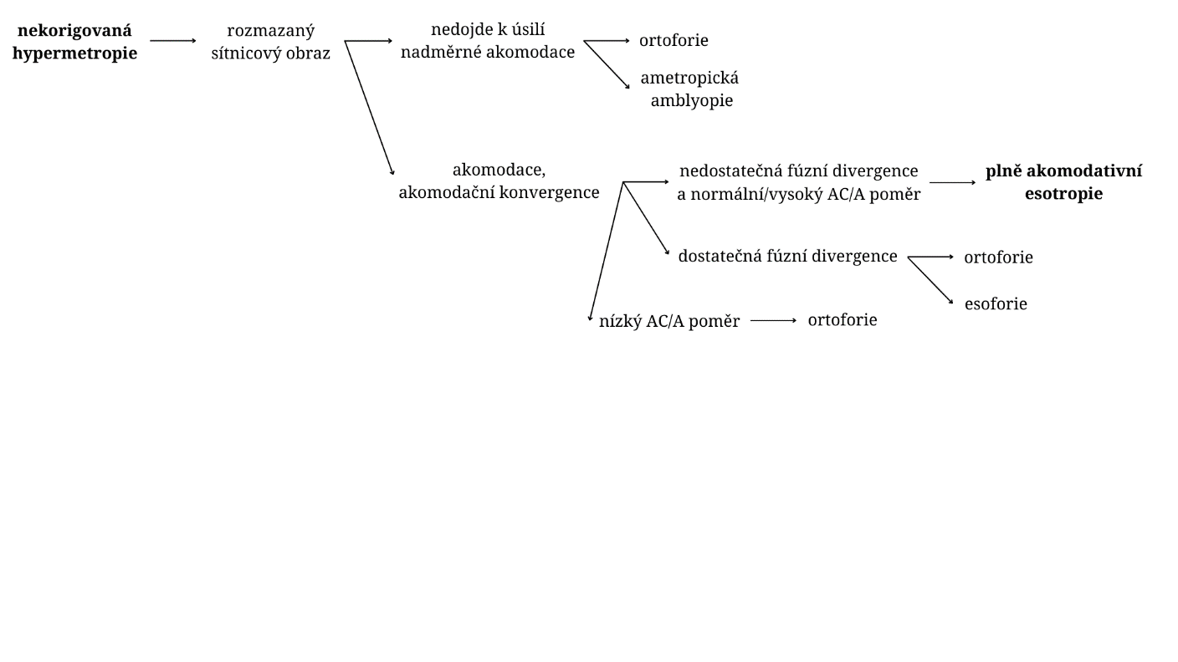

Obr. 12: Důsledky nekorigované vysoké hypermetropie, volně dle9

Zda zrakový systém zareaguje na vysokou hypermetropii esotropií a jasným viděním nebo ortoforií a rozmazaným viděním přičítá Gunter K. von Noorden9, také osobnosti pacienta. Ve svých studiích dokládá, že první skupina často zahrnuje pečlivé a snaživé děti, naopak druhá skupina je uvolněnější a bezstarostná.9

### Etiologie akomodačně nerefrakční

Na akomodačně nerefrakční etiologii je založen vznik částečně akomodativního strabismu.

Částečně akomodativní strabismus je za statických podmínek způsoben vysokým AC/A poměrem, což je poměr mezi akomodační konvergencí a akomodací. Fyziologická hodnota AC/A poměru je 3:1 až 5:1. Vysoký poměr AC/A vede při normálním akomodačním úsilí a normální akomodační velikosti k hyperkonvergenci v rámci akomodační vergence.7

Na dvou následujících grafech je vyobrazen vztah konvergence a akomodace, vergenčně akomodační synkinéza. V případě prvního z nich (viz obr. 13) je VAS fyziologická, akomodace (oranžová křivka) je zde provázena přibližně rovnoměrným vergenčním postavením (modrá křivka).

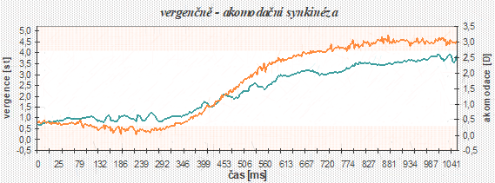

Obr. 13: Fyziologická VAS7

Druhý obrázek ukazuje, že v první fázi je akomodace doprovázena vergencí, v druhé fázi však začíná akomodace klesat. Důsledkem snížené akomodace je rozostřený sítnicový obraz a následné akomodační reflexní úsilí, které je patologické a vede ke zvýšené konvergenci a následně ke hyperkonvergentnímu postavení očí. U pacientů s částečně akomodativním strabismem se předpokládá, že příčinou je porucha dynamiky akomodačního děje způsobená neschopností udržet tonický akomodační stav čočky oka. Akomodační nestabilní děj se objevuje v okamžiku, kdy se snaží pacient akomodovat.7

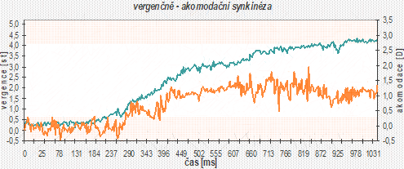

Obr. 14: Patologická VAS7

## Rozdělení akomodativního strabismu

Příčinou akomodativních strabismů může být vysoká hypermetropie nebo vysoký AC/A poměr. Právě dle etiologie jsou akomodativní strabismy děleny v praxi na tři typy: plně akomodativní, atypický a částečně akomodativní strabismus. 2

### Plně akomodativní strabismus

Plně akomodativní strabismus, zvaný též typický nebo refrakční, je způsoben vysokou nekorigovanou hypermetropií.2 Velikost refrakční vady se pohybuje v rozmezí +1,5 až +7,0 D, nejčastěji však dosahuje hodnoty +4,75 D.

Plně akomodativní strabismus se vyskytuje u dětí ve věku 2 až 3 let, může se však manifestovat i u pacientů mladších jednoho roku.19

Pacient se snaží hypermetropii akomodací vykorigovat a v důsledku vergenčně akomodační synkinézy vzniká velká konvergentní úchylka. Úchylka se většinou objevuje jen při pohledu do blízka, při větší refrakční vadě však pacient nadměrně akomoduje i do dálky. Ve chvíli, kdy není akomodace zapojena, je postavení oční paralelní a je přítomno JBV.6

Děti s touto diagnózou mohou před její manifestací vykazovat zvýšené tření očí, mohou se u nich také objevit astenopické obtíže, např. bolesti hlavy nebo diplopie.19 Suprese nastává pouze při zapojení akomodace, díky čemuž nevzniká u plně akomodativního strabismu anomální retinální korespondence, ani vyšší stupeň amblyopie.2

Chirurgická léčba se u plně akomodativního strabismu neprovádí.2 Je důležité nasadit plnou brýlovou korekci, která je naměřena po aplikaci cykloplegik. Správná korekce by měla být předepsána co nejdříve, zpoždění může vést ke ztrátě schopnosti fúze, rozvoji amblyopie a ztrátě stereopse.19

### Atypický akomodativní strabismus

U atypického akomodativního strabismu se úchylka manifestuje pouze při pohledu do blízka.2

Tento typ akomodativního strabismu se projevuje obvykle mezi 2. a 3. rokem věku. Na rozdíl od plně akomodativního strabismu však může být refrakční stav pacienta různý, může být provázen hypermetropií, myopií nebo emetropií. Průměrná hodnota refrakční vady je +2,25 D.19

Etiologií atypického akomodativního strabismu je však vysoký poměr AC/A, kdy dochází k abnormální synkinéze mezi akomodací a akomodativní konvergencí.6Vysoký AC/A poměr může být způsoben oslabenou akomodací nebo v opačném případě excesem konvergence. Podle těchto parametrů se atypický akomodativní strabismus dělí na dvě skupiny – hypoakomodační a hyperkinetický.

Hypoakomodační typ je způsoben nedostatečnou schopností oka akomodovat a bývá spojen s nízkou hypermetropií. U tohoto podtypu akomodativního atypického strabismu je přítomen vysoký poměr AC/A. Vzhledem k nedostatečné akomodaci je blízký bod umístěn dále od oka a signály k akomodaci jsou vyšší, v důsledku čehož je následně způsobena přemrštěná konvergence.

U hyperkinetického typu je akomodace v normě. Každým jejím zapojením je však vyvolán exces konvergence. Při pohledu do dálky je postavení očí paralelní, bývá i JBV. Hypermetropie se zde nevyskytuje.2

Atypický akomodativní strabismus se koriguje plnou korekcí s adicí do blízka   
(+2,5 D až +3,0 D). Tato korekce je ve formě bifokálních, tzv. Franklinových brýlí (Obr.6). Terapie spočívá ve fixaci blízkých předmětů přes dolní, adicí posílený segment na brýlové čočce. Důsledkem je relaxace akomodace při fixaci předmětu na blízko, a následně také snížení hyperkonvergence. Při pohledu do dálky jsou oči v paralelním postavení.7

Obr. 15: Franklinovy brýle32

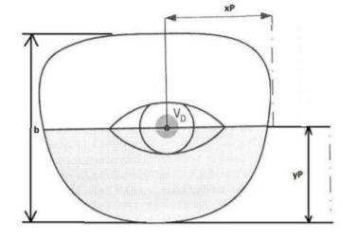

Obr. 16: Centrace bifokální čočky na střed zornice31

### Částečně akomodativní strabismus

U částečně akomodativního strabismu, zvaného též nerefrakční či smíšený, je přítomna malá eso úchylka, která se však zvětšuje se zapojením akomodace. Vyskytuje se zde také hypermetropie.2

Úchylku u částečně akomodativního strabismu nelze zcela eliminovat pouze plnou brýlovou hypermetropickou korekcí nebo bifokálními brýlemi.6 V tomto případě se proto přistupuje i k chirurgické léčbě, kdy se operuje pouze ta část úchylky, kterou nelze eliminovat brýlovou korekcí.1

Primárně se ve většině případů provádí operace sval zeslabující z důvodu snahy vyhnout se destrukci svalu. Operace sval zeslabující je vykonávána na vnitřním přímém svalu, čímž dojde k oslabení jeho akceschopnosti ve směru úchylky. Mezi tento typ operace se řadí retropozice svalu (viz obr. 17), kdy dojde k jeho odstřižení u úponu a přišití dále od limbu. Hang-back patří mezi modifikace retropoziční operace, kdy se konce sutur uzlí na původní centrum úponu tak, aby sval na sutuře visel. Naopak operace sval zesilující se u částečně akomodativního strabismu provádí na zevním přímém svalu, a to z důvodu posílení akceschopnosti svalu proti směru úchylky. Mezi operace sval zesilující řadíme resekci (viz obr. 18), kdy je část svalu odstřižena a následně je sval sešit. V důsledku tohoto se sval zkrátí a zesílí. Mezi modifikace resekční operace patří plikace (zřasení) svalu nebo antepozice (posun úponu svalu směrem k limbu rohovky).4

Obr. 17: Retropozice svalu4

Obr. 18: Resekce svalu4

# Ortoptická terapie akomodativního strabismu

Ortoptická terapie má za úkol rehabilitaci porušeného jednoduchého binokulárního vidění. K ortoptické léčbě se může přistoupit pouze v případě, že zraková ostrost obou očí pacienta je vyrovnaná (rozdíl mezi oběma očima by měl být maximálně 3 řádky na optotypu), pacient netrpí amblyopií. V tomto případě by bylo nutné nasadit léčbu pleoptickou, prostřednictvím které ortoptista usiluje o vyrovnání vizu na obou očích pacienta.

## Princip ortoptické léčby akomodativního strabismu

Pacienti, kteří trpí patologickou vergenčně akomodační synkinézou mají ve většině případů nefyziologické hodnoty AC/A poměru. Příčinou tohoto může být chybějící disparitní signál.

Při terapii anomálního AC/A poměru lze postupovat dvěma způsoby. Prvním z nich je využití konzervativních neboli nechirurgických metod. Toto řešení je metodou první volby. Jeho principem je ortoptické cvičení jednotlivých složek vergenčně akomodační synkinézy pomocí disociace. Disociace lze dosáhnout na přístrojích jako je Brewster-Holmesův stereoskop, Rémyho separátor nebo diploskop, kde dochází ke cvičení relativní vergence. Hypotetickým principem terapeutické intervence do AC/A poměru je disociace VAS, díky které by bylo umožněno naskočení fyziologické integrace.

Druhou z možností léčby anomálních hodnot AC/A poměru je chirurgické řešení. Tento princip spočívá v operacích na extraokulárních svalech, především na vnitřním přímém svalu. V případě, že je potřeba AC/A poměr snížit, přistupuje se k oboustranné retropozici nebo retroekvatoriální myopexi vnitřních přímých svalů. Naopak pokud je nutné poměr AC/A zvýšit, přistupuje se k resekci vnitřních přímých svalů.30

**Obecné schéma motorické reakce mozku na podnět**

Reakce na podnět je dvojstupňová, skládá se z pomalé a rychlé reakce. Nejprve je neurálním detektorem detekován podnět, v důsledku čehož dochází k aktivaci rychlé reakce. Poté, co detektor zanalyzuje podnět, předá signál efektoru, který zareaguje. Pokud je však podnět stabilní a neměnný, dochází sekundárně k pomalé reakci. Řízení efektoru zde přebírá stabilizátor, jehož podnětem pro aktivitu již není přímá signalizace detektoru, ale interní (obvykle tonická) bias.30

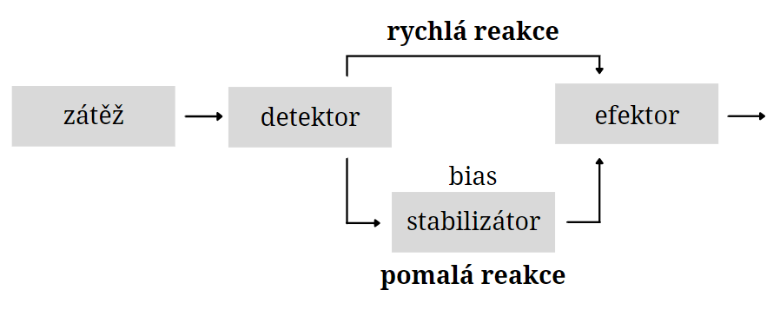

Obr. 19: Obecné schéma motorické reakce mozku na podnět, volně dle30

**Třístupňový adaptační (servo)mechanismus vergence**

Tento třístupňový adaptační mechanismus popsal David Lee Guyton, M.D. Prostřednictvím cíleného dávkování vergenční zátěže se používá k ortoptické terapii motorické složky fúze. Jak je uvedeno v názvu, tento systém má tři stupně: rychlý stupeň vergenční adaptace, pomalý stupeň vergenční adaptace a stupeň změny délky okohybného svalu, tzv. anatomické učení.

Rychlý systém vergenční adaptace je spuštěn detekcí podnětu, disparátního signálu. Časová konstanta rychlé vergenční adaptace se pohybuje v rozmezí 10 až 15 sekund. Rychlý systém funguje prostřednictvím fázických svalových vláken, které se anatomicky nachází blíže k bulbu.

Sekundárně dochází k pomalému systému vergenční adaptace. Tento stupeň trvá přibližně 4 až 5 minut. Pomalý systém je vyvolán tonickou bias, jejíž předpokladem je dlouhodobá detekce konstantní disparity. Tonická bias je následně příčinou posunu kladek, díky kterému dojde na podkladě tonických svalových vláken. Tyto vlákna se nachází blíže ke kostěné očnici a jak již bylo zmíněno, mění polohu kladek.

Poslední ze tří stupňů adaptačního mechanismu je změna délky okohybných svalů. Tento stupeň není řazen mezi adaptační fáze, je to již učení. Během této fáze dochází k růstu sarkomer okohybných svalů a k jejich anatomickým změnám. Časová konstanta této fáze se odhaduje na několik dnů až týdnů.30

Obr. 20: Schéma třístupňového adaptačního mechanismu vergence, volně dle30

**Synkinetická a relativní vergence a akomodace**

Jak je již zmíněno výše, mezi vergencí a akomodací funguje dualismus.29 Při zapojení akomodace je současně dodán impulz vergenčnímu systému, díky kterému dojde ke zvýšení konvergence, identicky probíhá reakce při zapojení konvergence.18 Vergence harmonicky doprovázená akomodací se nazývá synkinetická. Tento vztah reprezentuje duálně interaktivní model vergenčně akomodační synkinézy. Stejně jako synkinetická vergence existuje i synkinetická akomodace, jejíž zapojení vyvolá vergenci.30

Následně však bylo pozorováno, že pomocí prizmat lze vyvolat konvergenci, při níž nedojde k rozostření pozorovaného předmětu. Také naopak lze změnit akomodaci pomocí čoček, aniž by došlo k diplopii. Tato konvergence a akomodace byly pojmenovány relativní.9 V případě relativní vergence jde o změnu vergence bez akomodačního doprovodu. Relativní vergence je nefyziologický mechanismus, při kterém dochází k disociaci VAS a tím k izolaci trénovaného pohybu.

Cvičení u akomodativního strabismu je založeno na disociaci VAS. Proto je před cvičením synkinetické vergence upřednostňováno cvičení vergence relativní. Cvičení relativní vergence je účinnější pravděpodobně kvůli rozdílné době působení tonu. Proto vždy ortoptista začíná s cvičením relativní vergence, například na Brewster-Holmesově stereoskopu, Rémyho separátoru nebo diploskopu, poté až s pacientem cvičí synkinetickou vergenci.30

## Přístroje pro ortoptickou léčbu akomodativního strabismu

Ortoptická léčba akomodativního strabismu je nejčastěji prováděna prostřednictvím přístrojů a pomůcek jako Rémyho separátor, diploskop, Brewster-Holmesův stereoskop, Free-space techniky a nově také například pomocí virtuální reality. Využití těchto metod je přiblíženo v následující podkapitole.

### Rémyho separátor

Rémyho separátor je jednoduchý přístroj, jehož princip fungování je založen na disociaci vergenčně akomodační synkinézy (cvičení relativní vergence bez změny akomodace). Používá se k nácviku správného vztahu akomodace a konvergence především u akomodativních strabismů.35

Skládá se z 30 centimetrů dlouhé přepážky, díky níž dochází k disociaci vjemů pravého a levého oka. Jeden konec přepážky si vyšetřovaný posadí na kořen nosu, na druhém konci se nachází nehybný nosič s průhlednými obrázky.37 Pacient je vyzván, aby přes obrázky sledoval vzdálený objekt a snažil se je spojit v jeden vjem. Je tak nucen uvolnit akomodaci a konvergenci, v důsledku čehož naruší vergenčně akomodační synkinézu. Mezi obrázky lze vložit tyčinky, které zvětší jejich vzdálenost, a následně nutí k uvolnění konvergence při zachování akomodace. Tyčinky lze také použít k nastavení pupilární distance pacienta.35

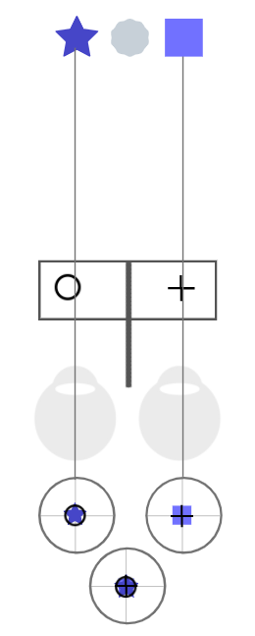

Obr. 21: Rémyho separátor, volně dle12

Existuje také modifikovaný Rémyho separátor, který je složen z přepážky a neprůhledné karty. Tato modifikace se používá k posílení kladné šířky fúze u divergentního strabismu. Vyšetřovaný fixuje kartu a jeho úkolem je obrázky spojit. Pokud obrázky spojí, snaží se je udržet a následně celý proces opakuje. Vzdálenost obrázků na kartách se postupně zvětšuje, v důsledku čehož roste i obtížnost cvičení.42

### Diploskop

Diploskop vynalezl, stejně jako Rémyho separátor, v roce 1902 oftalmolog Albert Remy.37 Také tento přístroj slouží k nácviku vztahu mezi akomodací a vergencí. Je založen na disociaci v reálném prostoru.38

Diploskop se skládá z 15 cm dlouhé kovové lišty, na níž je umístěna opěrka nosu, fixační tyčinka, posuvná clona se 4 otvory a nosič šablony. Otvory mají průměr 7 mm a jsou umístěny ve tvaru židle, dva horizontálně a dva vertikálně. Šablona obvykle obsahuje slovo složené ze 3 písmen. Pacient se na písmena dívá skrz otvory uprostřed clony. Každé oko pacienta by mělo vidět dvě písmena. Tyto písmena se nazývají diplogram. Například u šablony s nápisem DOG je diplogram pravého oka DO a diplogram levého oka OG. Střední O by mělo být viděno oběma očima.2

Diploskop lze také využít při diagnostice postavení očí. V tomto případě dochází k přemístění diplogramů pravého a levého oka. Při esotropii vidí pacient OGDO, při exotropii DOOG.38

Obr. 22: Diploskop38

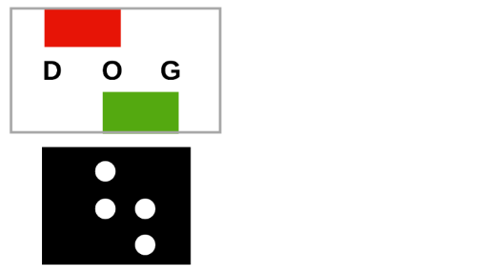

Obr. 23: Šablona diploskopu a clona s otvory38

### Brewster-Holmesův stereoskop

Stereoskop je jedním z nejstarších ze všech ortoptických zařízení.33 Byl vynalezen skotským fyzikem Davidem Brewsterem, který vytvořil stereoskop pomocí dvou spojných, decentrovaných čoček. Po úpravách, provedených Oliverem Holmesem, vznikl Brewster-Holmesův stereoskop, který je hojně využíván dodnes.34

Okuláry Brewster-Holmesova stereoskopu jsou tvořeny dvěma spojnými čočkami o hodnotě +5,0 D. Přístroj tak navozuje optické nekonečno. Čočky jsou decentrovány zevně, což má za následek prizmatický efekt. Další částí Brewster-Holmesova stereoskopu je vodorovná lišta, na jejímž konci je umístěna přepážka s obrázky. Středy obrázků jsou od sebe vzdáleny 60 mm a jejich vzdálenost je neměnná.2

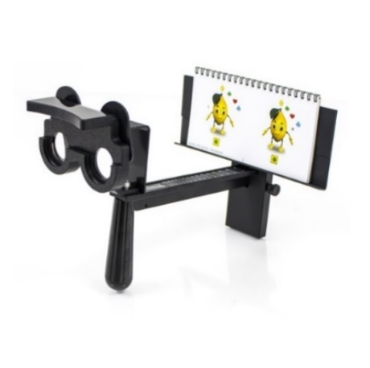

Obr. 24: Brewster-Holmesův stereoskop36

Pro správný nácvik vergence a akomodace se využívají fúzní obrázky. Na začátku cvičení by měl pacient obrázky, které jsou umístěny v nosiči a nachází se přibližně v polovině lišty stereoskopu, spojit.2 Následně je nosič posouván. Při přibližování směrem k pacientovi (viz obr. 25a) dochází ke cvičení negativní šířky (divergentní) fúze a zapojení akomodace. Naopak při oddalování obrázku (viz obr. 25b) je cvičena pozitivní šířka (konvergentní) fúze, dochází však k relaxaci akomodace. Pokud pacient udá diplopii, jsou obrázky pomalu posouvány zpět tak dlouho, než je pacient opět nesfúzuje. V případě akomodativního strabismu je cvičena negativní šířka fúze spojená se zapojením akomodace, tzn. přibližování nosiče s obrázky směrem k pacientovi.

Při vyšetření i cvičení dítěte na tomto přístroji je velmi důležitá objektivní kontrola.35

Obr. 25: Optimalizace AC/A poměru na Brewsterově-Holmesově stereoskopu, volně dle30   
a) nácvik akomodace a relaxace konvergence   
b) nácvik konvergence a relaxace akomodace

Modifikací Brewster-Holmesova stereoskopu je vergenční stereoskop. Jeho výhoda spočívá v nastavitelné vzdálenosti obrázků.35 Pokud dojde k přiblížení obrázků k pacientovi a současně k jejich vzájemnému oddálení, je možné u pacienta zvýšit divergenci za stálé akomodace. 12

### Free-space techniky

Free space techniky patří mezi důležitou část ortoptické léčby akomodativního strabismu. Jsou založeny na principu fyziologické diplopie a změny vergence bez použití přístrojů nebo filtrů. Jejich velkou výhodou je proto nenáročnost na vybavení, a tedy i finanční nenákladnost. Cvičení probíhá v reálném prostoru.35 Nevýhoda těchto technik může spočívat v edukaci dítěte, kdy se především mladším dětem mohou zdát free-space techniky složité na pochopení.40

Nácvik fyziologické diplopie je pro free-space techniky zásadní dovedností. Zjištění přítomnosti fyziologické diplopie se provádí většinou pomocí 2 tužek, umístěných v linii za sebou v úrovni očí. Pacient fixuje nejprve bližší tužku, druhou tužku vnímá v nezkřížené fyziologické diplopii. Následně převede fixaci na tužku vzdálenější. Tužku, která je k němu blíže pozoruje ve zkřížené fyziologické diplopii. Pokud pacient nedokáže vnímat zkříženou a nezkříženou fyziologickou diplopii, doporučuje se pravidelný nácvik tak dlouho, než toto cvičení zvládne. Až poté může pokračovat v dalších free-space technikách.18

**Brockova šňůra**

Brockova šňůra je běžným nástrojem pro terapii zraku. Byla pojmenována po svém vynálezci, optometristovi Fredericku Brockovi. Primárně je určena pro zrakovou terapii pacientů s poruchami vergence, především pro nácvik blízkého bodu konvergence u insuficience konvergence. Lze však využít také u pacientů s akomodativním strabismem.41

Brockova šňůra se skládá z provázku o délce přibližně 3 m, na němž se nachází 3 korálky, které lze po délce provázku posouvat do různých poloh. Jeho jeden konec je uvázán například na klice, druhý konec si přidržuje pacient u kořene nosu.35

Cvičení začíná fixací korálku, který se nachází nejblíže k pacientovi. Pacient se ho snaží vnímat jednoduše. Pokud dojde k jeho rozdvojení, je korálek posouván blíže nebo dále, dokud nedojde k jeho opětovnému spojení. Následně je pacient vyzván, aby přenesl fixaci na prostřední korálek, poté na korálek nejvzdálenější. Toto pacient opakuje.41

Při pohledu na první korálek by měl provázek tvořit písmeno V (viz obr. 26a), při pohledu na druhý písmeno X (viz obr. 26b) a při pohledu na poslední korálek písmeno A (viz obr. 26c). Pokud pacient vidí pouze jednu šňůru, dochází k supresi jednoho z očí. V případě, že se šňůry kříží před korálkem, který pacient fixuje, předpokládáme eso úchylku. Naopak v případě křížení za korálkem má pacient exo úchylku.

Cvičení pomocí Brockovy šňůry lze ztížit odstraněním korálků, kdy pacient přenáší fixaci pouze po provázku.35

Během cvičení je důležitá také objektivní kontrola postavení očí pacienta.

Obr. 26: Brockova šňůrka, volně dle35

Mezi modifikace Brockovy šňůry patří tzv. 3-Dot Card, známá také jako Albee Card. 3-Dot Card je oboustranná karta se 3 proporcionálně rozmístěnými kuličkami vytištěnými na obou stranách. Pacient si kartu položí na špičku nosu. Cvičení probíhá obdobně jako u Brockovy šňůry, kdy pacient přenáší fixaci mezi kuličkami.35

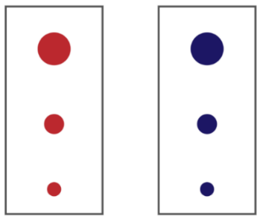

Obr. 27: 3-Dot Card, volně dle35

**Tři kočky**

Cvičení Tři kočky probíhá stejně jako všechny free-space techniky v reálném prostoru a je založeno na principu cvičení fyziologické diplopie. Vybavením pro toto cvičení je karta velikosti A5 s dvěma kočkami, které jsou od sebe vzdáleny asi 5 cm a liší se drobnými detaily. Pacientův úkol je vytvořit fyziologický diplopický vjem, tzn. 4 kočky, a následně krajní spojit tak, aby uprostřed vznikla kočka třetí, která je kompletní a obsahuje detaily obou původních koček.35

V případě cvičení divergentní fúzní rezervy u esotropie se využívá průhledná karta, která je vzdálena asi 30 centimetrů před pacientem. Pacient je vyzván, aby sledoval vzdálený předmět. V tomto okamžiku by měl pozorovat 4 kočky. Ortoptista posouvá průhlednou kartu od pacienta tak dlouho, než uvidí kočky tři. Nejprve jsou kočky rozmazané, postupně by se však měly zaostřit.40 Takto probíhá cvičení pozitivní relativní akomodace.18

Pokud se jedná o cvičení konvergentní fúzní rezervy u exotropie, používá se neprůhledná karta. Karta je vzdálena asi 40 cm od obličeje pacienta, který tentokrát sleduje fixační předmět, například tužku. Pacient opět vidí nejprve čtyři kočky, poté začíná pohybovat fixačním předmětem. Následně by měl vidět opět kočky tři, nejprve rozmazané, následně ostré.40 Pacient v tomto případě cvičí negativní relativní akomodaci.18 U exotropie je možné cvičení provádět také pomocí průhledné karty. Tato možnost je však mnohem obtížnější.

V případě akomodativního strabismu dochází ke cvičení pozitivní relativní akomodace pomocí průhledné karty.

Při cvičení této metody je velmi důležitá kontrola očí dítěte.35

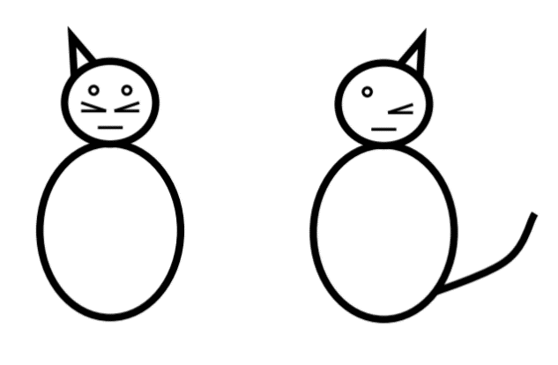

Obr. 28: 3 kočky40

**Stereogramy**

Stereogramy jsou karty, jejichž cvičení funguje na stejném principu jako u metody Tři kočky.18 Obrázky tří koček jsou však nahrazeny stereopáry, v důsledku čehož je výsledný vjem trojrozměrný.40 Výsledné stereoskopické vjemy pacienta více motivují a dávají mu povzbudivou zpětnou vazbu. Další výhodou této metody je možnost kontroly pacienta díky směru stereopse. Prostřednictvím stereogramů probíhá léčba především divergentních strabismů, obrázky lze však vytisknout na fólii a mohou být modifikovány pro konvergentní strabismy.18

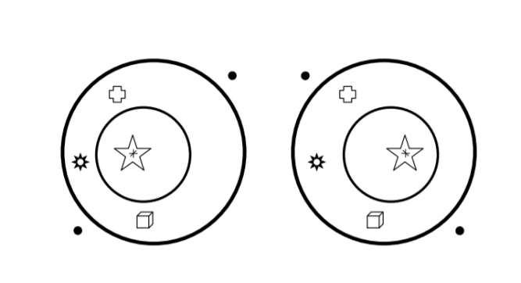

Obr. 29: Stereogram40

Jakmile pacient zvládá spojit stereogramy, cvičení lze dále rozvíjet pomocí tzv. autostereogramů. Jedná se o typ stereogramů, ve kterých jsou stereoskopické obrázky tvořeny z pravidelně se opakujících struktur a při správném zaostření vzniká 3D vjem obrázku.18

Obr. 30: Autostereogram18

**Tranaglyfy a vektografy**

Tranaglyfy i vektografy fungují na principu disociace v reálném prostoru. V případě tranaglyfů je disociace dosaženo pomocí červeno-zelených nebo červeno-modrých filtrů. U vektografů k disociaci dochází díky polarizačním brýlím.

Tranaglyfy se skládají ze dvou průhledných, po sobě posuvných folií, na jedné z nich má obrázek barvu červenou, na druhé je zelený nebo modrý (viz obr. 31a). Pacient má při cvičení nasazené anaglyfní brýle. Jeho úkolem je sledovat fixační značku a udržet co nejdéle jednoduchý binokulární vjem. V průběhu cvičení posouvá ortoptistka kartičky od sebe. V případě cvičení do konvergence posouvá kartičku viditelnou pravým okem doleva. Při cvičení do divergence (v případě akomodativního strabismu) dochází k posouvání kartičky, kterou pacient sleduje pravým okem, doprava. Takto cvičení probíhá do chvíle, než ohlásí pacient rozostření, rozdvojení nebo supresi vjemu jednoho z očí a ztrátě kontrolního detailu. Tranaglyfy se nacházejí také v počítačových programech, díky kterých je umožněno pacientovi cvičení v domácím prostředí.

Vektografy fungují na podobném principu jako tranaglyfy. Používají se u nich narozdíl od tranaglyfů polarizační brýle, díky kterým dochází k disociaci vjemů pravého a levého oka. Vektografy jsou složeny ze dvou folií s obrázkem, každá z folií je však jinak polarizovaná (viz obr. 31b). Při sledování obrázků oběma očima přes polarizační brýle vzniká prostorový vjem, tzv. stereogram. Cvičení probíhá pomocí postupného posouvání jedné z destiček obdobně jako u tranaglyfů.35

Při cvičení obou metod je velmi důležitá objektivní kontrola očí pacienta.

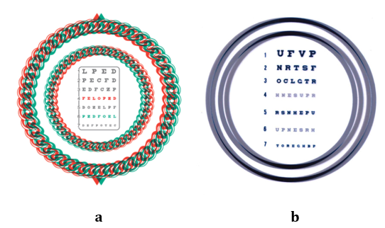

Obr. 31: Tranaglyfy a vektografy15

**Cvičení s prizmaty**

Další z možností ortoptické léčby akomodativního strabismu je cvičení s prizmaty. Toto cvičení probíhá v reálném prostoru pomocí prizmat (prizmatické lišty) a světelného zdroje. Lze využít také Bagoliniho brýle, které jsou dobrou zpětnou vazbou o subjektivním vjemu pacienta, pro cvičení však nejsou nepostradatelné. Princip je založen na nácviku pozitivní či negativní relativní vergence.

Nejprve pacient fixuje světelný zdroj. Pokud vidí kříž s bodovým světlem uprostřed, je možné pokračovat ve cvičení a začít předkládat prizmata. V případě, že pacient vidí pouze jeden paprsek s bodovým světlem (dochází k útlumu oka) nebo světla dvě (oči jsou v úchylce), cvičení provádět nelze.

Prizmata se předkládají od nejnižších hodnot. Postupně dochází k zvětšujícímu se posunu obrazu na sítnici, což vyvolá u pacienta relativní vergenci, která je nutná pro zachování jednoduchého vjemu. Pokud pacient po předložení prizmat obrazy nespojí, je možné mu dopomoci. Při předkládání prizmat bází temporálně je pacient vyzván k pohledu do blízka, například na prst vyšetřujícího. Pokud jsou předkládány prizmata bází nasálně, mělo by dítě oči uvolnit pohledem do dálky.

V případě akomodativního strabismu jsou prizmata předkládány bází nasálně.

Během celého cvičení je nutná objektivní kontola obou očí. 35

### VIVID Vision

Technologie Vivid Vision je doplňkový zrakový trénink pro amblyopii, strabismus a poruchy vergence. Nenahrazuje jiné terapie, jako například cvičení na ortoptické cvičebně, nošení okluze nebo operace očních svalů, je to pouze terapie doplňková.24 Využití virtuální reality Vivid Vision se v současné době těší podpoře a rozšiřování nejen na ortoptických pracovištích, ale také v ordinacích optometristů a oftalmologů.43

Software Vivid Vision je dostupný ve dvou verzích. První z nich nese název Vivid Vision Clinical. Vivid Vision Clinical je verze určená pro specializovaná oční pracoviště, kde probíhá cvičení pod přímým dohledem specialistů. Výbavou pro tuto je verzi je headset, jehož součástí jsou i pohybové senzory. Dále jsou součástí headsetu dva monitory, každý pro jedno oko, jejichž předsazená optika vytváří dojem nekonečna. Nezbytnou součástí technického vybavení Vivid Vision Clinical jsou ruční ovladače či sledovače gest. Pro využití této technologie je nezbytný také stolní počítač nebo notebook a pro odborný personál monitor k úpravě nastavení a sledování promítaných scén. Druhá verze, Vivid Vision Home, slouží zpravidla pro starší, téměř vyléčené děti jako doplňková léčba. Oproti Vivid Vision Clinical je verze Home zjednodušená, snadno ovladatelná, pochopitelná a samozřejmě uzpůsobena k domácímu prostředí.43

Aplikace Vivid Vision se neustále vyvíjí a modernizuje a doposud prošla několika rozšířeními a úpravami. V současné době zahrnuje sedm ortopticko – pleoptických her. V následné části jsou představeny dvě z nich, které lze využít právě při ortoptickém cvičení u akomodativního strabismu.23

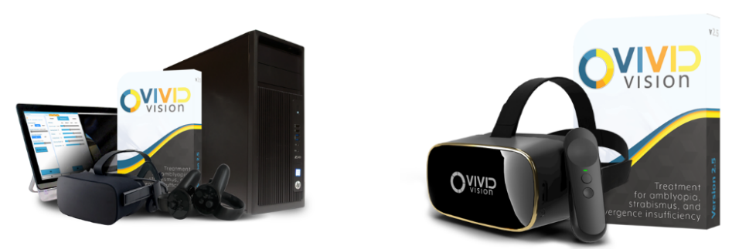

Obr. 32: Vivid Vision24

**Barnyard Bounce**

Barnyard Bounce je hra určená pro trénink vergence. Pomocí ovladačů virtuální reality má pacient v první části hry za úkol pomoci kuřeti vyskákat po plošinkách co nejvýše. Jakmile pacient úspěšně přesune kuře nahoru na plošinku, zvýší se automaticky vergenční zátěž. Ortoptistovi je umožněno upravit nastavení hry tak, aby odpovídala možnostem a schopnostem pacienta.

Pokud dosáhne pacient úrovně, kdy je požadavek na vergenci příliš vysoký, kuřata se rozdvojí a on již není schopen spojit je zpět.

Skákání po plošinách je prokládáno tzv. sbíráním vajíček, kdy se před jedním okem objeví kuře, před tím druhým zlaté vejce. Aby mohl pacient pokračovat, musí vajíčko a kuřátko několikrát překrýt. Tato část hry slouží jako kontrola, zda pacient nesuprimuje vjem z jednoho oka.44



Obr. 33: Barnyard Bounce44

**Step Vergence a Jump Duction**

První hra s názvem Step Vergence slouží ke cvičení šířky fúze metodou postupného nárustu zátěže. Před nedominantní oko je předkládáno prizma, jehož orientace lze nastavit, v případě akomodativního strabismu bude umístění báze nasálně. Pacient sleduje čtyři bubliny, které se snaží spojovat a udržet. Následně vybírá tu, která se k němu nachází nejblíže. Prizmatický účinek je možno navyšovat až do hodnoty 40 pD po krocích od 0,5 až 5 pD.

Druhá hra nese název Jump Duction. Stejně jako Step Vergence slouží pro cvičení šířky fúze a vergenční facility, její princip je však založen na střídavé změně báze prizmat (skoková metoda zátěže). Zvyšování hodnoty prizmat je ukončeno ve chvíli, kdy pacient nedokáže rozeznat stereoskopický objekt nebo vidí obrázek dvojitě. 43

Obr. 34: Step Vergence a Jump Duction43

Využití virtuální reality Vivid Vision se těší především mezi malými pacienty velké oblibě. Pro jeho interaktivitu stoupá nadšení pacientů, a především jejich motivace. Účinnost virtuální reality Vivid Vision v doplňkové léčbě byla v několika studiích zaznamenána u dětí i dospělých pacientů.24

# Kazuistiky

Tato kapitola obsahuje dvě případové studie. V prvním z nich jde o pacientku s diagnózou plně akomodativní strabismus. Druhá kazuistika přibližuje případ pacientky s akomodativním strabismem atypickým.

## Plně akomodativní strabismus

První z kazuistik pojednává o pacientce, které byl diagnostikován plně akomodativní strabismus.

Pacientka přichází se svou matkou poprvé k oftalmologovi ve třech letech v dubnu roku 2021. Matka u ní pozoruje šilhání převážně pravého oka směrem k nosu.

Pacientka se narodila císařským řezem v termínu. Její porodní hmotnost byla 1,8 kg. Těhotenství i porod proběhly bez komplikací. U pacientky bylo podezření na astma, bylo však vyvráceno. Rodinná oční anamnéza je pozitivní, matka trpí myopií, u otce je diagnostikována amblyopie, u bratrance a sestřenice se vyskytuje strabismus.

Pohyblivost obou očí je volná, konvergentní souhyb symetrický. Zadní i přední segment obou očí je fyziologický. V cykloplegii 0,3% Atropinem byla pacientce naměřena refrakce OD +5,0/+2,25 100° a OS +4,5/+2,0 80°. Podle naměřené refrakce byla předepsána brýlová korekce: OD +4,5/+1,75 100° a OS +4,0/+1,5 80°.

Na optotypu s LEA Symboly čte pacientka naturálně OD 0,3-2 a OS 0,4+2. Se zkušební korekcí je vizus OD 0,7-1 a OS 0,9-2. Pomocí zakrývací zkoušky a prizmat byla naměřena konvergentní úchylka 5 pD do dálky a 12 pD do blízka. Binokulární testy pacientka také odmítá.

Jako hlavní diagnóza byl stanoven plně akomodativní konvergentní strabismus ODS a hypermetropie ODS.

Strabologem je doporučena 2x týdně pleopticko-ortoptická léčba se zaměřením na antisupresivní cvičení, uvolňování akomodace a cvičení motility. Také je pacientce předepsána okluze na 4 hodiny denně v poměru jeden den na oko pravé a tři na levé. Mamince je doporučeno připravovat dceru na další kontrolu.

V srpnu téhož roku přichází pacientka s matkou opět na kontrolu. Brýle snáší pacientka podle matky dobře, okluzi se brání. Maminka také oznamuje, že dcera začala docházet na první sérii cvičení. To je zaměřeno na pleoptickou léčbu (CAM, lokalizátor, korektor, centrofor, vypichování obrázku, puzzle, lokalizační cvičení) spojenou s ort-optickým cvičením. Jeho cílem je především uvolňování akomodace, které probíhá v prostoru nebo pomocí přístrojů jako Brewster-Holmesův stereoskop, cvičení pohyblivosti, cvičení šířky fúze v prostoru s prizmaty, na B-H stereoskopu nebo synoptoforu.

Na optotypu s LEA Symboly čte pacientka naturálně OD 0,3+2 a OS 0,4+2. S korekcí je vizus OD 0,8-2 a OS 0,9-1. Vyšetření do blízka probíhá pomocí Jägerových tabulek, kdy s nasazenou korekcí čte pacientka ODS J. č. 1. Naměřená velikost úchylky bez korekce je 5 pD do dálky a 10 pD na blízko. Po nasazení korekce je však postavení očí paralelní.

Na synoptoforu je naturálně naměřen objektivní úhel +6°, subjektivně +7°. S korekcí je hodnota objektivního úhlu rovna nule, subjektivně udává pacientka +1°. Superpozice je prokázána, stejně jako FI i FII. Při předložení fúzních foveolárních obrázků pacientka ulumuje OD. Šířka fúze je +6°/-3°. Hrubá stereopse je prokázána. Binokulární testy jsou taktéž provedeny. Worthova světla udává pacientka do dálky čtyři, na blízko pět nezkříženě. Bagoliniho brýle jsou do dálky i na blízko v normě.

Na další kontrolu přichází pacientka v lednu roku 2022. U vizu pacientky dochází k mírnému zlepšení, pravým okem čte s korekcí 0,8+2 a levým okem 1,0-2. Velikost úchylky v prostoru zůstává téměř neměnná, do dálky je rovna 6 pD a na blízko 12 pD. S korekcí je postavení očí paralelní. Binokulární testy udává pacientka v normě. Na synoptoforu je s korekcí naměřena objektivní úchylka +1°, subjektivně pacientka udává +2°. Pacientka tentokrát neudává útlum u FIII. Hodnoty kladné a záporné šířky fúze jsou +9°/-4°.

Pacientka nadále pokračuje v druhé sérii pleopticko-ortoptické léčby. Dle informací, které maminka sdělila na vyšetření, začíná dcera chodit do „oční“ školky, kde je dětem umožněno cvičit denně.

## Atypický akomodativní strabismus

Druhá z kazuistik se týká pacientky s diagnózou atypický akomodativní strabismus.

Také ona přichází s matkou na první vyšetření k oftalmologovi v červenci 2020 ve věku tří let.

Pacientka se narodila přirozeným porodem v termínu. Její porodní hmotnost byla 3 kg. Těhotenství i porod proběhly bez komplikací. Rodinná anamnéza je negativní. Matka u ní od dvou let pozoruje šilhání častěji OS nasálně. Pacientka je sledována na jiné oční klinice, půl roku nosí brýle (OD +2,25 D, OS +2,5 D). Také by měla 4 hodiny denně nosit okluzi v poměru pět dní na OD, dva dny na OS. Z důvodu změny bydliště žádají o registraci na oční kliniku.

Pacientka příliš nespolupracuje. Konvergence nelze vyšetřit, motilita je volná. Přední segment obou očí je klidný. Na optotypu s LEA Symboly čte pacientka naturálně OD 1,0 a OS 0,6-1. S korekcí je vizus OD 1,2-2 a OS 0,7-2.

Pomocí zakrývací zkoušky je zjištěna konvergentní úchylka asi 14 pD na blízko, do dálky je postavení paralelní. Na synoptoforu je naturálně naměřen objektivní úhel +4°, subjektivně +5°. Superpozice je prokázána, stejně jako FI, u FII však dochází k utlumování OS. Stejně tak v případě Worthových světel a Bagoliniho brýlí pacientka utlumuje levé oko.

Jako hlavní diagnóza byl stanoven atypický akomodativní konvergentní strabismus ODS a amblyopie z anopsie OS. Matce je doporučeno 1x týdně ortopticko-pleoptické cvičení. Cvičení má být zaměřeno na antisupresivní cvičení, cvičení pohyblivosti a navozování, upevňování a prohlubování funkcí JBV. Pacientka je objednána v září 2020 ke skiaskopii v cykloplegii.

V cykloplegii, dosažené pomocí 0,3% Atropinu, byla pacientce naměřena refrakce OD +2,5/+0,75 95° a OS +2,75/+1,0 92°. Podle naměřené refrakce byly předepsány Franklinovy brýle s adicí +3,0 D, kde OD +2,25/+0,5 95° a OS +2,75/+1,0 90°.

Pacientka začíná docházet na první sérii pleopticko-ortoptického cvičení. To je zaměřeno především na pleoptickou léčbu (CAM, lokalizátor, korektor, centrofor, Heidingerův svazek, monokulární odtlumování na synoptoforu, lokalizační cvičení) spojenou s ortoptickým cvičením. Jeho cílem je cvičení pohyblivosti a navozování a upevňování fcí JBV pomocí binokulárního odtlumování.

Po první sérii cvičení přichází pacientka v dubnu roku 2021 opět na kontrolu.

Vizus do dálky je na obou očích zlepšen a pomalu se vyrovnává. Na optotypu s LEA Symboly čte pacientka s korekcí OD 1,0+1 a OS 0,8+2. Velikost úchylky na blízko bez korekce je 12 pD a 2 pD s korekcí. Při fixaci do dálky je postavení očí paralelní.

Na synoptoforu je naměřen objektivní úhel +2°, subjektivně +3°. Superpozice je prokázána, stejně jako FI i FII. Při předložení fúzních foveolárních obrázků pacientka střídá. Šířka fúze je +4°/-2°.

Po roce pleopticko-ortoptického cvičení v prosinci roku 2021 je progres jasně znát. Vizus pacientky je zlepšen na hodnoty OD 1,2-1 a OS 0,9+2. Velikost úchylky na blízko zůstává v prostoru stále téměř neměnná, bez korekce je 12 pD, s korekcí je postavení očí paralelní. Stejně tak při fixaci předmětu do dálky.

Binokulární testy udává pacientka do dálky v normě. U Worthových světel na blízko vidí 5 světel nezkříženě, stejně u Bagoliniho skel vidí 2 světla nad křížením. Na synoptoforu je s korekcí naměřena objektivní úchylka 0°, subjektivně pacientka udává +1°. Superpozice i FI-FIII jsou prokázány. Hrubá stereopse je taktéž prokázána. Hodnoty kladné a záporné šířky fúze jsou +5°/-3°.

Pacientka nadále pokračuje ve třetí sérii pleopticko-ortoptické léčby. V tuto chvíli zůstává pleoptické cvičení, dochází však především ke cvičení uvolňování akomodace, prohlubování funkcí JBV, cvičení šířky fúze na synoptoforu a B-H stereoskopua v neposlední řadě cvičení na Rémyho separátoru.

# Závěr

Tato bakalářská práce se věnovala přiblížení problematiky týkající se akomodativního strabismu a jeho ortoptické terapie.

Úvodní kapitoly čtenáři poskytují teoretický základ důležitý pro pochopení dále popisované problematiky. Následuje kapitola zaměřující se na akomodativní strabismus, charakteristiku jeho podtypů. Nejrozsáhlejší část bakalářské práce se věnuje ortoptické terapii akomodativního strabismu.

Právě ortoptická terapie, které má za cíl normální vývoj zrakových funkcí a normálního binokulárního vidění, bývá často zdlouhavá a její výsledek nelze předvídat. Je proto velmi důležité rodiče motivovat a především zdůraznit, jak důležitou roli jejich pozice a spolupráce v ortoptické léčbě zastupuje. K úspěšné léčbě akomodativního strabismu však kromě včasné diagnostiky a ortoptické léčby vede také předpis optimální brýlové korekce, jenž má konkrétně u akomodativního strabismu nezastupitelnou funkci. U dětí je potřeba vyzdvihnout význam cykloplegie při měření refrakčního stavu oka. Díky takto naměřené refrakci může následně dojít k předpisu optimální brýlové korekce.

Je důležité nezapomínat, jak zásadní a nezastupitelný je pro dítě a jeho psychomotorický vývoj zrak. Patologie jednoduchého binokulárního vidění, mezi které je řazen i akomodativní strabismus, často činí v životech pacientů značné překážky. Proto je pro léčbu důležité udělat maximum, ať už z pozice lékaře, optometristy, ortoptisty nebo rodičů.

Použité zdroje

1. DIVIŠOVÁ G. *Strabismus*. 2., upr. Avicenum. 1990. ISBN 978-80-7013-530-3

2. HROMÁDKOVÁ L. *Šilhání*. Národní centrum ošetřovatelství a nelékařských zdravotnických oborů. 2011. ISBN 80-201-0037-7

3. LF:BTSR0331p. *Strabologie I-přednáška*. [online]. 2020. Dostupné z: ˂https://is.muni.cz/auth/predmet/med/podzim2020/BTSR0331p˃

4. VODIČKOVÁ, K. *Chirurgická léčba vybraných typů strabismu*. [online]. Disertační práce. Published 2008. Dostupné z: ˂https://is.muni.cz/th/wufgv/disertace_-_elektronicka_finalni_podoba.pdf˃

5. KOLÍN, J. *Oční lékařství*. 2., přeprac. vyd. Praha: Karolinum, 2007. ISBN 978-80- 246-1325-3.

6. RUTSTEIN, R.P. *Update on accommodative esotropia*. [online]. 2008. In PubMed.gov. Dostupné z: ˂https://pubmed.ncbi.nlm.nih.gov/18656080/˃

7. DOSTÁLEK, M. *Obecná patologie BV: patofyziologie strabismu* (adaptace motorické složky). [online]. Litomyšl. Přednáška. Masarykova univerzita, Lékařská fakulta. Dostupné z: <https://www.binocular.cz/presentations/z3-BinokularitaPriHet2/>

8. BILLSON, F.A. *Fundamentals of clinical oftalmology strabismus*. [online]. 2003. ISBN 0-7279-1562-2. Dostupné z: <https://www.yumpu.com/en/document/read/21922972/strabismus-fundamentals-of-clinical-ophthalmologypdf>

9. VON NOORDEN, G. K. a E. C. CAMPOS. *Binocular vision and ocular motility: theory and management of strabismus*. 6th ed. St. Louis, Mo: Mosby, 2002. ISBN 978-0-323-01129-7.

10. AUTRATA, R. a VANČUROVÁ J. *Nauka o zraku*. Brno: Institut pro další vzdělávání pracovníků ve zdravotnictví, 2002. ISBN 80-7013-362-7.

11. KUCHYNKA, P. *Oční lékařství*. Praha: Grada, 2007. ISBN 978-80-247-1163-8.

12. DOSTÁLEK, M. *Obecná fyziologie BV: motorická složka III (vergence a komplexní reakce)*. [online]. Litomyšl. Přednáška. Masarykova univerzita, Lékařská fakulta.  
Dostupné z: <https://www.binocular.cz/presentations/motorickaSlozkaBV-III-2.0/>

13. ANTON, M. *Refrakční Vady a Jejich Vyšetřovací Metody*. Vyd. 3., přeprac. Národní centrum ošetřovatelství a nelékařských zdravotnických oborů. 2004. ISBN 80-7013-402-X

14. CHODNICKI, K. *Presbyopia*. [online]. In Mayo Clinic. 2021. Dostupné z: <https://www.mayoclinic.org/diseases-conditions/presbyopia/symptoms-causes/syc-20363328>

15. Bernell.com. *Tranaglyphs and Vektographs*. [online]. 2022. Dostupné z: <https://www.bernell.com/category/Vectogram_Vectographs_Tranaglyphs>

16. PLUHÁČEK, František. *Vergenční poruchy při pohledu do blízka*. [online].   
12. Odborný kongres očných optiků a optometristů Slovenska. 2016. Dostupné z: <http://www.optometry.cz/obsah/materialy/VPPB.pdf>

17. VIVIAN, A. J. at all. *Controversy in the management of convergence excess esotropia*. [online]. In British Journal of Ophthalmology. 2002. Dostupné z: <https://www.ncbi.nlm.nih.gov/pmc/articles/PMC1771224/>

18. EVANS B.J.W, DOSHI S, eds. *Binocular Vision and Orthoptics: Investigation and Management*. 1st pub. Butterworth-Heinemann. 2001. ISBN 0-7506-4713-2

19. OLITSKY, S.E. *Strabismus: Accommodative Esotropia*. [online]. In American Academy of Ophthalmology. 2016. Dostupné z: <https://www.aao.org/disease-review/strabismus-accommodative-esotropia?fbclid=IwAR1LuGakK_rQaBmQLZNqTlegliH3y6gAnZNvZwQmVv796IGnu5g1tXNGZ6k>

20. PLUHÁČEK F, MUSILOVÁ L, HLADÍKOVÁ E. *Měření AC/A poměru gradientní metodou*. [online]. 2012. Dostupné z: <http://www.optometry.cz/obsah/materialy/ACA.pdf>

22. MOORE BD, AUGSBURGER AR, CINER EB, COCKRELL DA, FERN KD, HARB E. *Optometric Clinical Practice Guideline: Care of the Patient with Hyperopia*. St. Louis. 1997. In American Optometric Association.

23. BOYD K. *Farsightedness (hyperopia)*. [online]. In American Academy of Ophthalmology. 2014. Dostupné z: <https://www.aao.org/eye-health/diseases/hyperopia-farsightedness>

24. Vivid Vision for lazy eye, crossed eye, and convergence insufficiency. [online]. 2022. Dostupné z: <https://www.seevividly.com/>

25. ROWE, F. *Clinical orthoptics*. In John Wiley, 2012. ISBN 978-1-4443-3934-5.

26. DOSTÁLEK M. *Obecná fyziologie binokulárního vidění: analytická složka II.* [online]. Litomyšl. 2009. Přednáška. Masarykova univerzita, Lékařská fakulta. Dostupné z: <http://binocular.cz/presentations/analytickaSlozkaBV-II-2.0/>

27. TEEL D, *Accommodation and Vergence Coupling in Preschoolers*. In American Academy of Optometry [online]. 2009 Dostupné z: <https://www.aaopt.org/detail/knowledge-base-article/accommodation-and-vergence-coupling-preschoolers>

28. HUNG GK, CIUFFREDA K. *Models of the Visual System*. 2002. ISBN: 978-1-4419-3377-5

29. FINCHAM EF, WALTON J. *The Reciprocal Actions of Accommodation and Convergence*. [online]. In Wiley Library. 1957. Dostupné z: <https://physoc.onlinelibrary.wiley.com/doi/pdf/10.1113/jphysiol.1957.sp005829>

30. DOSTÁLEK M. *Ortoptika I: Cvičení motorické složky*. [online]. Litomyšl. Přednáška. Masarykova univerzita, Lékařská fakulta. Dostupné z: <https://is.muni.cz/auth/el/med/podzim2020/BTKR0341p/Ortoptika_I.-_motoricka_slozka_webcast__75_min__v1.pdf>

31. RUTRLE M. *Brýlová Optika*. 2. přeprac. vyd. Institut pro další vzdělávání pracovníků ve zdravotnictví; 1993. ISBN 8070131454

32. LF:BOBC0321p. *Brýlová technika I-přednáška*. [online]. 2021. Brno. Dostupné z: <https://is.muni.cz/auth/predmet/med/podzim2020/BOBC0321p>

33. [LINKSZ A.](https://jamanetwork.com/searchresults?author=A.+LINKSZ&q=A.+LINKSZ) *The Stereoscope as an Orthoptic Instrument*. [online]. In The Journal of the American Medical Association. 1941. Dostupné z: <https://jamanetwork.com/journals/jamaophthalmology/article-abstract/616043>

34. STIDWILL D, FLETCHER R. *Normal Binocular Vision: Theory, Investigation and Practical Aspects*. 2011. ISBN 978-1-4051-9250-7

35. LF:BTKR0442c. *Rehabilitace binok. vid.II-cvičení*. [online]. 2021. Brno. Dostupné z: <https://is.muni.cz/auth/el/med/jaro2021/BTKR0442p/um/Ortoptika_III.pdf>

36. Bernell.com. *Stereoscopic Cards*. [online]. 2022. Dostupné z: <https://www.bernell.com/product/BC200CSET/Stereoscopic_Cards>

37. ANSONS A, DAVIS H. *Diagnosis and Management of Ocular Motility Disorders*. In Wiley. 2008. ISBN: 978-1-405-19306-1

38. DUTTA S. *Orthoptic instruments*. [online]. 2020. <https://www.slideshare.net/SasankaShekhorDutta1/orthoptic-instruments>

39. ADÁMKOVÁ H, VESELÝ P. *Orthoptics*. [online]. 2011. Brno. Dostupné z: <https://is.muni.cz/repo/990377/orthoptics_-_full_text.pdf>

40. PLUHÁČEK, F. a M. HALBRŠTÁTOVÁ. *Zrakový trénink pro řešení dekompenzované forie*. [online]. Olomouc: Katedra optiky přírodovědecké fakulty Univerzity Palackého v Olomouci. 2016. Dostupné z: <https://docplayer.cz/1841145-Frantisek-pluhacek-marketa-halbrstatova-katedra-optiky-prf-up-v-olomouci-www-optometry-cz.html>

41. KNUEPPEL K. *How the Brock String is Used In Vision Therapy*. [online]. 2013. Dostupné z: <https://www.thevisiontherapycenter.com/discovering-vision-therapy/bid/94890/how-the-brock-string-is-used-in-vision-therapy>

42. SCHEIMAN M, WICK B. *Clinical management of binocular vision: heterophoric, accommodative, and eye movement disorders*. 3rd ed. Philadelphia: Lippincott Williams & Wilkins. 2008. ISBN 978-0-7817-7784-1.

43. Vivid Vision Manual. [online]. 2022. Dostupné z: <https://www.seevividly.com/manual>

44. Vivid Vision. *The Chicken has Flown the Coop!* [online]. 2022. Dostupné z: <https://www.seevividly.com/blog/160/The_Chicken_has_Flown_the_Coop_Check_out_our_newest_game_Barnyard_Bounce>

45. HASHEMI H, FOTOUHI A. *Global and regional estimates of prevalence of refractive errors: Systematic review and meta-analysis.* [online]. In Pubmed.com. 2017. Dostupné z: <https://pubmed.ncbi.nlm.nih.gov/29564404/>

46. KRAUS H. a kol.: *Kompendium očního lékařství*. [online]. Praha, Grada Publishing. 1997. ISBN 80-7169-079-1. Dostupné z: <https://www.digitalniknihovna.cz/mzk/view/uuid:8b3fe390-af63-11e3-9d7d-005056827e51?page=uuid:dfbdbb20-cc20-11e3-94ef-5ef3fc9ae867>